**УО «Белорусский государственный технологический университет»**

Факультет **Информационных технологий**

Кафедра **Информатики и веб-дизайна**

Специальность **1-40 05 01-03 Информационные системы и технологии (издательско-полиграфический комплекс)**

**ПОЯСНИТЕЛЬНАЯ ЗАПИСКА**

**КУРСОВОЙ РАБОТЫ**

**по дисциплине «**Дизайн и юзабилити интерфейсов пользователей»

**тема «**Разработка пользовательских интерфейсов информационного сайта аренды жилья»

|  |  |  |
| --- | --- | --- |
| **Исполнитель** |  | |
| Студент 2 курса группы1 | подпись, дата | Шкабров Д. С.  инициалы и фамилия |
|  |  |  |
| **Руководитель** |  |  |
| Старший преподаватель | подпись, дата | Кишкурно Т. В.  инициалы и фамилия |

|  |  |
| --- | --- |
| **Курсовая работа защищена с оценкой** | **__________** |
| **Руководитель _______________**  (подпись) | Кишкурно Т. В.  инициалы и фамилия |

**Минск 2021**

Учреждение образования

«БЕЛОРУССКИЙ ГОСУДАРСТВЕННЫЙТЕХНОЛОГИЧЕСКИЙ УНИВЕРСИТЕТ»

Факультет Информационных технологий

Кафедра Информатики и веб-дизайна

Специальность 1-40 05 01-03 Информационные системы и технологии (издательско-полиграфический комплекс)

|  |  |
| --- | --- |
|  | Утверждаю  Заведующий кафедрой  ___________Д. М. Романенко  «_____»____________2021_ г. |

**Задание**

по курсовой работе

дисциплина «Дизайн и юзабилити интерфейсов пользователей»

Студенту__Шкаброву Даниле Сергеевичу__

1. Тема **«**Разработка пользовательских интерфейсов информационного сайта аренды жилья»
2. Сроки защиты 10 декабря 2021 г.
3. Содержание пояснительной записки курсовой работы  
   Пояснительная записка по курсовой работе должна быть выполнена в текстовом редакторе Word.   
   Она должна включать:  
   а) титульный лист; б) задание по курсовой работе; в) введение; г) описание поставленной в работе задачи и этапов ее выполнения; д) литературу; е) оглавление.  
   Форма представления выполненной курсовой работы:  
   В печатном виде необходимо представить пояснительную записку.  
   В электронном виде – файлы выполненной работы и пояснительную записку.
4. Консультанты Кишкурно Т. В.
5. Календарный график работы

|  |  |  |
| --- | --- | --- |
|  | Сделать обзор основных аналогов.  Описать предметную область.  Определить цели и задачи проекта. | **Выполнить до** **01.10.21 г.** |
|  | Выделить профили пользователя (разработать персонажи и сценарии пользователя). | **Выполнить до 15.10.21 г.** |
|  | Составить информационную структуру приложения (взаимосвязи между страницами и их иерархию). | **Выполнить до 29.10.21 г.** |
|  | Построить прототипы интерфейсов.  Разработать макет интерфейса. | **Выполнить до 12.11.21 г.** |
|  | Разработать дизайн интерфейса (выбрать цветовую гамму, стилистику, шрифты, разработать модульную сетку, логотип и гайдлайн). | **Выполнить до 26.11.21 г.** |
|  | Проанализировать юзабилити интерфейса.  Подготовить пояснительную записку. | **Выполнить до 10.12.21 г** |
|  | Защита работы | **Выполнить до 17.12.21 г.** |

Дата выдачи задания 17.09.2021 г.

Руководитель _______________ Кишкурно Т. В.

инициалы и фамилия

(подпись)

Задание принял к исполнению Шкабров Д.С. (Ф. И. О.)

(подпись)

**1.** **АНАЛИТИЧЕСКИЙ ОБЗОР И АНАЛИЗ ТРЕБОВАНИЙ**

**1.1. Описание предметной области**

Объектом разработки является интерфейс сайта «Landlord». Данный сайт – это ресурс, где пользователь сможет получить информацию об арендуемой квартире, об арендуемой комнате, о ее состоянии, о цене, о местоположении и прочее.

Актуальность данной темы связана с нуждой людей временного жилья в другом городе. У каждого человека есть как минимум один знакомый, который снимает квартиру или комнату из-за работы или учебы. Этому человеку, безусловно, было бы интересно узнать о положении дел о квартире или комнате, которая, например, расположена ближе к месту работы или учебы, или же где дешевле аренда (завися от положения денег арендатора), а может, где лучше состояние квартиры или комнаты. У многих людей складывается такая ситуация, что они находят работу в другом городе, но у них не хватает средств на покупку квартиры в этом городе для себя, либо семьи, тогда люди ищут временное жильё для зарабатывания средств, чтобы накопить средства на покупку постоянного жилья, либо, если известно, что это временно, то как раз нужно такое жильё.

В век информатизации получить какие-либо данные из той или иной предметной области возможно без посредника. Сайт выступает не только в роли арендованного ресурса (площадки, где можно арендовать какую-либо квартиру или комнату), но и как место для информации о состоянии, цене, месте и виде арендуемых квартир и комнат. Различные Интернет-площадки дают возможность сравнить цены арендуемых квартир и комнат в разных крупных городах и их стоимость.

В ходе выполнения курсового проекта необходимо разработать пользовательские интерфейсы сайта, на котором будет возможность ознакомиться с любыми данными о арендуемой квартире или комнате, а также оформить договор для аренды нужного жилья.

Для оформления договора необходимо созвонится с арендодателем (его телефон или почта будет оставлена на сайте), а также спроектировать удобный и приятный для пользователя интерфейс.

**1.2. Обзор основных аналогов**

Для разработки удобного интерфейса необходимо провести исследования существующих аналогов сайтов аренды жилья.

**Аналог №1** – сайт <https://domovita.by/>

На рис. 1.1 представлено оформлений сайта аренды жилья «Domovita».

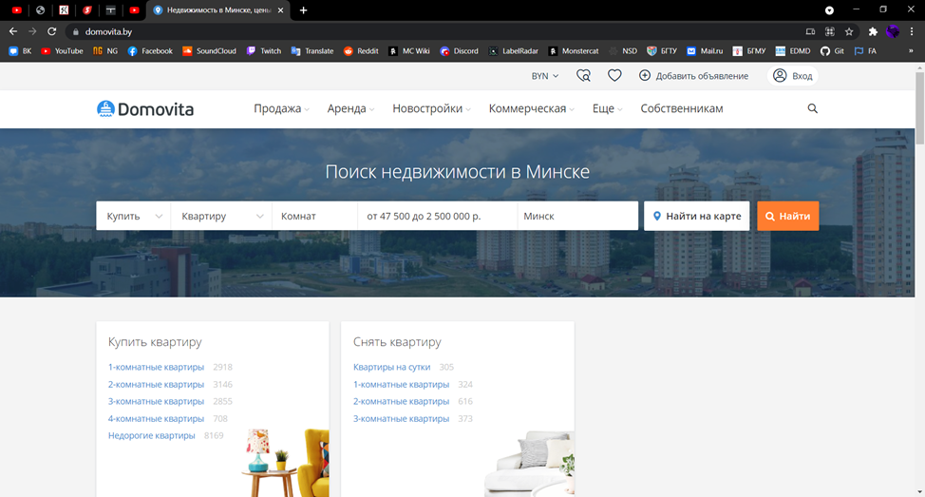

Рис. 1.1. Главная страница обозреваемого сайта

У сайта нет проблем с адаптивностью: как в десктопном, так и в мобильном (рис. 1.2) приложениях сайт адаптируется под размер экрана.

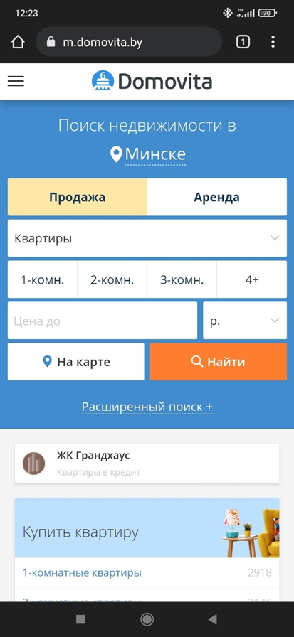

Рис. 1.2. Главная страница при просмотре с мобильного устройства

Сайт выполнен в белом, оранжевом, черном и голубом цветах. Шрифт преимущественно черный (для выделения используется синий или оранжевый цвет). Преобладают светлые оттенки. Логотипом сайта является голубой кружок с тортом и 6 на нем (в честь 6-летия сайта) и справа от логотипа находится само название сайта «Domovita», расположенная в левом верхнем углу.

На сайте присутствуют основные навигационные элементы. Ниже расположено выпадающее меню, с помощью которого мы можем попасть на любой раздел сайта. Если необходимо, можно воспользоваться поиском, расположенным в правом верхнем углу.

На сайте присутствует регистрация, которая необходима для арендодателей, чтобы они могли предлагать свои услуги арендаторам.

По мере скроллинга главной страницы сайта мы можем наткнуться на все арендованные и продаваемые квартиры (1,2,3-комнатные), спецпредложения в новостройках, новости, информация о застройщиках, предложение опробовать основные действия сайта (размещение объявления, вход в аккаунт и т. д.), информация о сайте, популярные запросы, выдержки из аккаунтов из социальных сетей сайта. Динамических элементов средне.

Небольшой блок рекламы присутствует: пользователям предлагают арендовать, купить и взять в кредит квартиру, комнат. Снизу присутствуют ссылки на аккаунты сайта в социальных сетях (Facebook, Instagram, ВКонтакте и другие). В футере сайта находится список основного меню с разделами. Недостаток: сайт рекламирует на полстраницы информацию о новостройках, хоть они были описаны выше и достаточно подробно. Интересная фишка: на главной странице мы можем выбрать какая нам нужна квартира (кол-во комнат и по продолжительности проживания).

Сайт является одним из хороших представителей сайтов аренды жилья и соответствует основным гештальт-принципам. Доброжелательность высокая: практически исключено наличие мест, способных продуцировать человеческие ошибки.

**Аналог №2** – сайт <https://tvoyadres.ru/>

На рис. 1.3 представлено оформлений сайта аренды жилья «Твой Адрес».

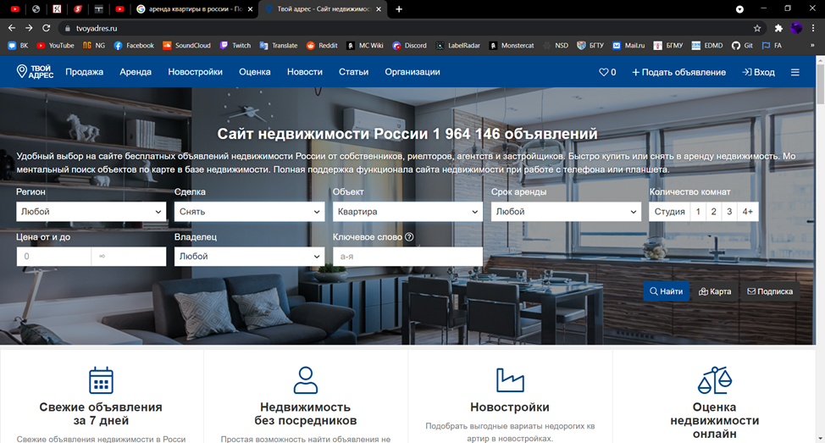

Рис. 1.3. Главная страница обозреваемого сайта

У сайта нет проблем с адаптивностью: как в десктопном, так и в мобильном (рис. 1.4) приложениях сайт адаптируется под размер экрана.

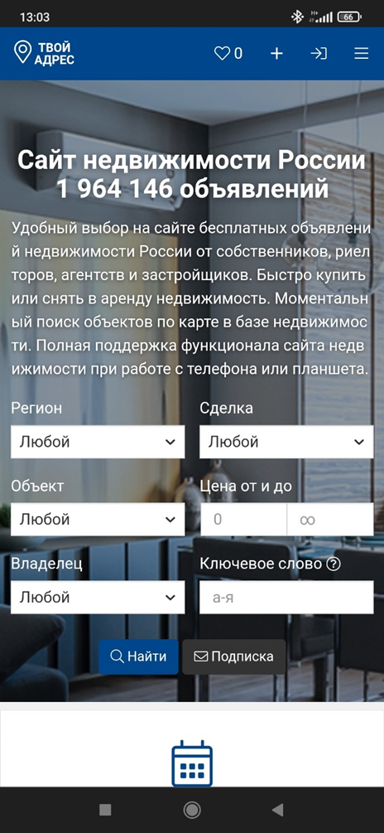

Рис. 1.4. Главная страница при просмотре с мобильного устройства

Сайт выполнен в белом, синем и черных цветах. Шрифт преимущественно черный. Логотипом сайта является изображение пункта в онлайн-картах (вытянутая фигура и в нем отверстие), белого цвета на синем фоне. Логотип расположен в левом верхнем углу. Чуть правее написано название сайта «Твой Адрес».

На сайте присутствуют основные навигационные элементы. Справа расположено меню без выпадающих вкладок. Они появятся при нажатии на кнопку с 3 горизонтальными полосками. Если необходимо, можно воспользоваться поиском, расположенным ниже, где поле для поиска жилья с нужными для Вас пунктами для поиска.

На сайте присутствует регистрация, которая необходима для арендодателей, чтобы они могли предлагать свои услуги арендаторам.

По мере скроллинга главной страницы сайта появляются все разделы, присутствующие на главной странице, а также и другие интересные разделы: свежие объявления за 7 дней, недвижимость без посредников, новостройки, оценка недвижимости онлайн, объявления на карте и т. д. Далее идут специалисты и их контакты, чуть ниже последние новости и потом свежие объявления на сайте, где мы можем перелистывать и выбрать валюту для оплаты.

Реклама отсутствует. В футере сайта показывает посетителей, за последние 15 минут, количество авторизованных пользователей и гостей, а ниже представлено мини меню с разделами контакты, тарифы и цены, пользователи. Есть особая фишка: предлагается список контактов консультантов сайта.

Сайт является одним из хороших представителей сайтов аренды жилья (простой и информативный), соответствует основным гештальт-принципам. Но это и является и плохой стороной, т. к. пользователь может сбиться с толку. Доброжелательность средняя: все слишком набито на главной странице и пользователь может запутаться и ошибиться, особенно люди которые в первый раз этим занимаются.

**Аналог №3** – сайт <https://www.onthemarket.com/>

На рис. 1.5 представлено оформлений сайта аренды жилья «OnTheMarket».

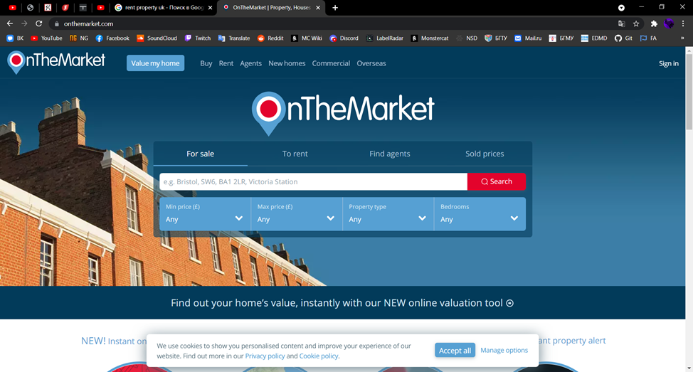

Рис. 1.5. Главная страница обозреваемого сайта

У сайта нет проблем с адаптивностью: как в десктопном, так и в мобильном (рис. 1.6) приложениях сайт адаптируется под размер экрана.

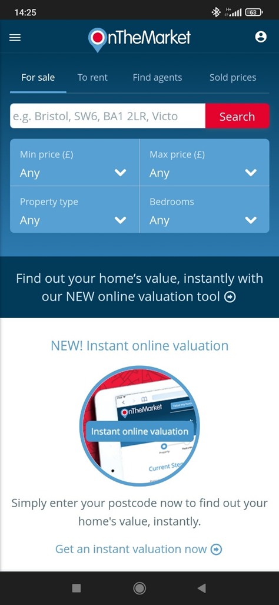

Рис. 1.6. Главная страница при просмотре с мобильного устройства

Сайт выполнен в голубом, белом и серых цветах. Шрифт преимущественно серый и голубой (на цветном фоне – белый). Логотипом сайта является круг, с треугольником указывающий вниз, а внутри красный кружок. Справа от логотипа (включая сам логотип, отображающий букву «O») написано название сайта «OnTheMarket».

На сайте присутствует меню с выпадающими вкладками. Если необходимо, можно воспользоваться поиском, расположенным по центру, где мы можем выбрать вкладку, для улучшенного поиска нашего жилья. Так же мы можем нанять агентов, чтобы они нашли нам арендуемое жилье или мы можем задать наши требования для поиска.

На сайте присутствует регистрация, которая необходима для арендодателей, чтобы они могли предлагать свои услуги арендаторам.

По мере скроллинга сайта нам предлагают 4 интересных пункта для посетителей: мгновенную онлайн оценку, просмотр крупных городов Великобритании, посмотреть новые и эксклюзивные характеристики сайта и установка уведомлений для Вас о новой информации о жилье. Ниже дается список городов, где сдается жилье и в конце нам предлагают альтернативный способ поиска жилья. Для получения другой информации нужно пользоваться меню.

Реклама отсутствует. Снизу, в футтере присутствуют ссылки на аккаунты «OnTheMarket» в социальных сетях (Facebook, Twitter, Instagram, и другие). Дальше в футере сайта находится расширенное и упрощенное меню для поиска жилья, информация об инвесторах, контакты, а также можно стать работником компании. Также, особенностью сайта является то, что у них есть свое приложение. Недостатком является огромный футтер, где будет им пользоваться минимум пользоателей.

Сайт является одним из хороших представителей сайтов для аренды жилья. Также сайт соответствует основным гештальт-принципам. Доброжелательность выше среднего: прост, но с некоторыми усложнениями для пользователей, которые на сайте в первый раз.

**Вывод:** в процессе выполнения обзора аналогов были изучены три сайта аренды жилья (белорусский, русский и британский). Проанализировав данные сайты, можно узнать, как должен строится сайт для аренды жилья. Во-первых, цветовая гамма сайта должна включать в себя цвета преобладающе холодного тона. Во-вторых, сайт должен включать меню, которое содержит всю информацию для пользователя: данные о сдаваемой квартире (комнате), о её местонахождении, цена за аренду, дополнительная информация о сдаваемом жилье, условие проживания (по решению арендодателя), новости о жилье и новостройках и т. д. В-третьих, главная страница должна содержать минимальную информацию по каждому из вышеперечисленных пунктов, чтобы пользователь не тратил время на поиск нужного ему материала.

**1.3. Описание целей и задач проекта**

Сайт должен содержать информацию об арендуемом жилье и сопутствующих услугах, включая их местоположения, подачи жилья в аренду, а также ленты новостей.

Основными целями являются:

1) исключение отложенного спроса (увеличение числа предварительных заявок на аренду);

2) обеспечение коммерческого успеха предприятия за счет продвижения самого сайта в сети интернет, а также продвижения арендуемого продукта путем привлечения посетителей на сайт;

3) увеличение числа арендуемого жилья на сайте для большего выбора пользователю.

Цель пользователей – облегчение получения актуальной информации об арендуемом жилье за счет создания удобного и понятного интерфейса. Исходя из отмеченных целей, основными задачами, стоящими при разработке сайта, являются:

## – определение основных структурных и технологических элементов сайта;

## – выявление целевой аудитории с учетом нужд и потребностей, под которые будет разрабатываться сайт;

## – предоставление всей необходимой информации и сервисов пользователям;

## – создание дизайна, удобного и понятного для пользователя и выделяющего данный отель среди конкурентов.

**1.4. Описание целевой аудитории**

Для сайта арендуемого жилья «Landlord» можно выделить три основные группы пользователей:

*Группа 1.* Пользователи: Арендатор, которому срочно надо снять жилье в другом городе, чтобы добираться до места учебы или работы желательно поближе к ВУЗу или работе и подешевле.

*Группа* *2.* Пользователи: Арендодатель, решила сдать в своей квартире комнату или квартиру, т. к. проживает одна и хочет получить денег давая комнату в аренду.

*Группа* *3.* Агент, интересующиеся сотрудничеством с сайтом для продвижения своей фирмы или компании, чтобы работать с большим количеством арендодателями и арендодаторами.

## 1.5. Описание персонажей проекта и определение их проблематики

Разработка персонажей-пользователей – один из этапов выявления целевой аудитории сайта. Данные персонажи помогают понять разработчику, как лучше спланировать функционал сайта, и сделать дизайн таким образом, чтобы все важные детали не ускользнули от типичного представителя целевой аудитории.

**Персонаж №1** (рис. 1.7) – Гончаревич Евгений Викторович, 18 лет, не женат, студент Белорусского Государственного Технологического Университета.

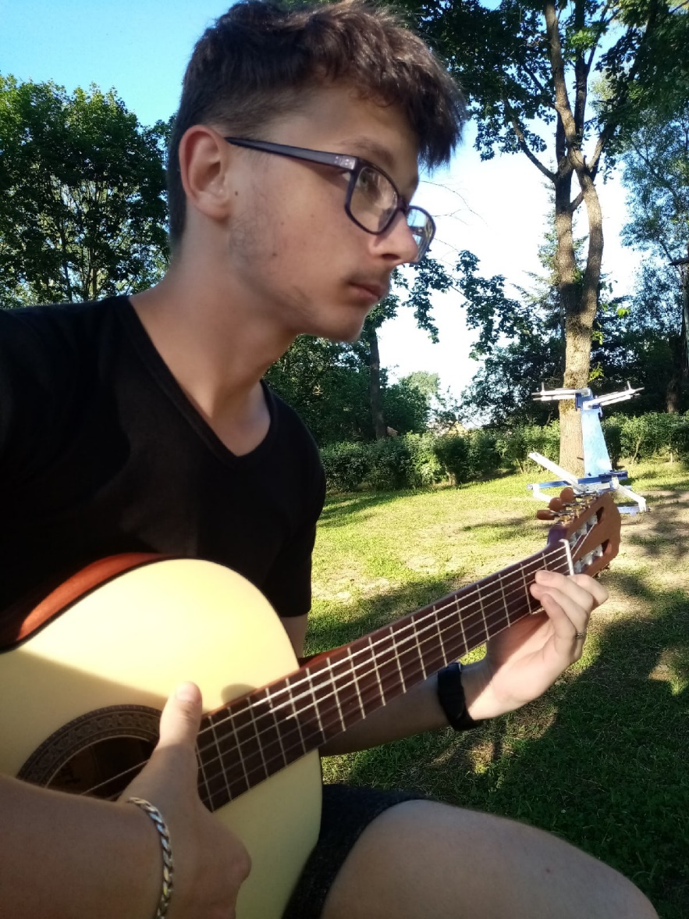

Рис. *1.7.* Гончаревич Евгений

Евгений Гончаревич родился в 2003 году в городе Островец. Его семья состоит из родителей и младшего брата. Семья в достатке, но экономит на покупку новой квартиры. Евгений хорошо отучился в школе и решил поступить в БГТУ на программиста. Любит макароны. Но вот не задача. Евгения нет в списке заселенных на второй год в общежитие и ему срочно нужно найти арендованное жильё недалеко от ВУЗа, подешевле и с хорошими условиями. Не женат, детей не имеет, на данный момент проживает в Островце, активно ищет жильё для проживания в Минске, навыки пользования компьютером высокие.

Евгений обучается программированию и преуспевает в нем. У него цель как можно быстрее найти для себя жилье: ему нужно жилье, которое близко находится как можно ближе к университету, подешевле, и с хорошими условиями проживания. В итоге Евгений заходит на сайт аренды жилья «Landlord» с целью ознакомиться с его содержанием и найти контакты подходящего жилья.

*Цель*: найти подходящее жилье и найти контакты арендодателя

*Задачи*:

1. Зайти на сайт;
2. Открыть раздел арендуемого жилья;
3. Ознакомиться с жильем, информацией, локацией и условиями проживания;
4. Узнать контакты арендодателя.

Требования к сайту:

1. Наличие раздела с арендуемым жильем;
2. Информативность;
3. Простота дизайна;

**Персонаж №2** (рис. 1.8) – Судина Вера Алексеевна, 57 лет, замужем, хирург в «Поликлинике № 33».



Рис. *1.8.* Вера Судина

Вера Судина родилась в 1964 году в городе Солигорск. Во время учебы в местной школе себя активно проявляла в биологии: отец рассказывал обо всем что знал в биологии и для нее это было толчком и она изучила много биологических терминов. Вера неоднократно выигрывала олимпиады по биологии. Окончив школу с отличием, Вера выбрала для поступления Педиатрический факультет Белорусского государственного Медицинского университета. Вера окончил ВУЗ с красным дипломом, и по распределению отправилась в Минск для работы в «Поликлинике № 33». Наш персонаж с легкостью организовал максимально продуктивную работу в поликлинике, вследствие чего получил там престижную должность. Разведена, детей 2, проживает в Минске. Навыки пользования компьютером среднеие.

Вера решила сдавать комнату в аренду, чтобы дать часть денег своему сыну на свадьбу, сделать им подарок и обеспечить себя. Вера планирует сдавать на длительные сроки студентам или людям получившие работу в Минске. Вера хочет сделать объявление о том, что она сдает комнату в аренду на сайте «Landlord» и заполнила требуемые поля для объявления и они были успешно размещены на сайте.

*Цель*: Подача своего жилья в аренду, рассказать кратко о нем и условия проживания.

*Задачи*:

1. Зайти на сайт;
2. Открыть раздел по подаче жилья в аренду;
3. Заполнить информацию, локацию и условия жилья.

Требования к сайту:

1. Наличие раздела по подаче жилья в аренду;
2. Простой функционал для краткости и информативности.

**Персонаж №3** (рис. 1.9) – Шкаброва Виолетта Владимировна, 20 лет, замужем, агент «Мольнар».



Рис. *1.9.* Шкаброва Виолетта

Виолетта Шкаброва родилась в 2001 году в городе Брест, Франция. В 3 года ее семья переехала в Беларусь, родину отца. С ранних лет Виолетта имела актерские навыки: девочка участвовала в спектаклях, выступала ведущей, поет, танцует. Но во время учебы Виолетту заинтересовала математика и обществоведение и ей хотелось коммуницировать с людьми. Она начала с определения, подходит ли предмет для того, чтобы можно было размещать на нем рекламу, и какой эта реклама должна быть. Позже Виолетта окончила курсы агента недвижимости в Белорусском государственном технологическом университете, и решила начать с агентства по аренде жилья в «Мольнар». Замужем, проживает в Минске. Навыки пользования компьютером выше среднего.

На своей работе Виолетта получила задачу найти подходящий сайт с арендой жилья для того, чтобы предложить сотрудничество с сайтом. Ей необходимо рассказать об агентстве и переговорить с владельцем сайта о сотрудничестве. Ей предлагается информация, условия и данные владельца. Если владелец вдруг не доступен или ему не дозвонится для этого на сайте предлагается отправление заявки о сотрудничестве на самом сайте, где заполняются определенные поля.

*Цель*: подать заявку о сотрудничестве с сайтом.

*Задачи*:

1. Зайти на сайт;
2. Открыть раздел «Агентам»;
3. Ознакомиться с данными для агентов.
4. Подача заявки через сайт или оставленные контакты владельца сайта.

Требования к сайту:

1. Наличие раздела для агентов;
2. Возможность отправления заявок через сайт;

## 1.6. Сценарий взаимодействия персонажей с интерфейсом

Необходимо составить сценарии взаимодействия персонажей с интерфейсом для того, чтобы имелась возможность для более детального изучения существующих маршрутов продвижения пользователя по сайту.

*Сценарий персонажа №1:*

Евгений заходит на сайт аренды жилья «Landlord» и знакомится с дизайном сайта, затем переходит на вкладку «Объявления» и узнает о последних объявлениях на сайте, связанных с запросами нашего персонажа. После он может найти раздел «Контакты», чтобы узнать телефон или электронный адрес арендодателя.

*Сценарий персонажа №2:*

Вера заходит на сайт аренды жилья «Landlord» и знакомится с дизайном сайта, затем выбирает раздел «Дать Объявление» и открывается панель для создания объявления. Вера заполняет форму для создания своего объявления (цена, геолокация, информация о жилье и т. д). Она нажимает на кнопку дать объявление, сайт проверяет форму на заполнение и уведомляет об успешной публикации (в противном случае уведомляет о заполнении какого-то из полей).

*Сценарий персонажа №3:*

Виолетта хочет договорится с владельцем сайта о сотрудничестве между агентством «Мольнар» и сайтом «Landlord». В разделе «Агентам», она переходит на вкладку с информацией для агентов, ниже будут условия сотрудничества и контакты владельца. Девушка заходит туда, изучает данные, и может сама написать владельцу сайта о предложении о сотрудничестве.

**1.7. Список потребностей пользователя и возможности сайта**

Список потребностей пользователей сайта аренды жилья. Удобный интерфейс можно разработать только при учете потребностей пользователей. Также необходимо отталкиваться от их приоритетов при работе с данным интерфейсом. В случае сайта аренды жилья у пользователей возникают следующие потребности:

1) получить информацию об арендуемом жилье;

2) узнать цены на данное жилье;

3) иметь возможность просмотра информации об интересующем жилье (квартира или комната, цены, услуги, возможность размещения с животными и т. д.);

4) простой способ оформления жилья в аренду;

5) узнать вариации и условия аренды;

6) иметь возможность нанять агента;

7) просмотреть контактную информацию;

8) посмотреть фотографии арендуемого жилья и его расположение;

9) иметь возможность выбора альтернативных вариантов;

10) почитать отзывы клиентов.

Список возможностей пользователей сайта аренды жилья. На основе списка потребностей нужно составить список предоставляемых возможностей так, чтобы максимально удовлетворить запросы пользователей. Пользователи на сайте могут:

– выбрать жилье и связь с арендодателя;

– посмотреть фотографии жилья;

– узнать всю необходимую информацию об интересующем жилье (квартира или комната, цены, услуги, возможность размещения с животными и т. д.);

– выбрать и нанять агента;

– просмотреть контактную информацию и место расположения жилья;

– почитать отзывы пользователей и оставить свой отзыв.

**2. ПРОЕКТИРОВАНИЕ ИНТЕРФЕЙСОВ**

**2.1. Перечень функциональности проекта**

На основе исследований, описанных выше, мы можем получить примерную картину обязательных возможностей, которые должны быть предоставлены пользователям. Любая возможность пользователя напрямую зависит от функционала сайта и его информационной структуры. Это значит, что на данном этапе мы должны составить список и подробное описание функционала сайта и его информационную структуру.

Главная страница сайта аренды жилья должна привлечь пользователя в этот сайт, он должен быть простым для пользователя и у него не должно возникнуть сомнений в качестве предоставляемых услуг.

Основной функционал:

* Блок регистрации;
* Поиск по сайту;
* Информация о последних арендах жилья;
* Арендаторам;

а) квартира;

б) комната;

в) на сутки;

* Арендодателям;

а) аренда квартиры;

б) аренда комнаты;

* Контакты;

а) владельца сайта;

б) агентов;

* О нас;

а) О сайте и его основании;

б) Об агентствах и спонсорах.

**2.2. Описание информационной структуры приложения и результатов тестирования ее по сценариям пользователя**

После того, как были выделены основные функции сайта, необходимо их структурировать, определить нужную степень вложенности. Информационная структура сайта аренды жилья «Landlord». Когда контент хорошо упорядочен, его легко понять и по нему просто перемещаться. Для этого мы делаем информационную структуру приложения (рис. 2.1).

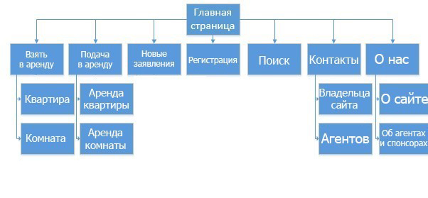

Рис. *2.1.* Дерево информационной структуры

После разработки информационной структуры по навигационной схеме пользователи смогут найти необходимый им контент. Для того, чтобы удостовериться в этом, необходимо провести проверку соответствия схемы и пользовательских сценариев.

Путь Евгения (персонаж №1):

Главная страница → Взять в аренду → Комната (рис. 2.2).

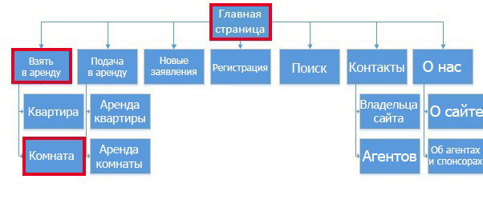

Рис. *2.2.* Путь персонажа №1

Путь Веры (персонаж №2):

Главная страница → Подача в аренду → Аренда комнаты (рис. 2.2).

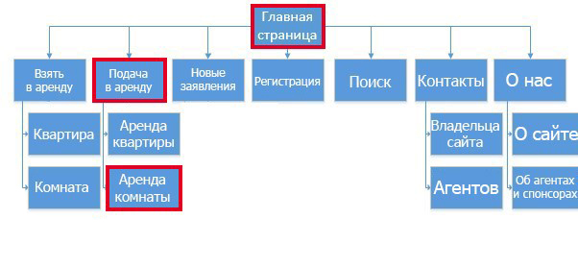

Рис. *2.3.* Путь персонажа №2

Путь Виолетты (персонаж №3):

Главная страница → Контакты → Контакты владельца сайта (рис. 2.4).

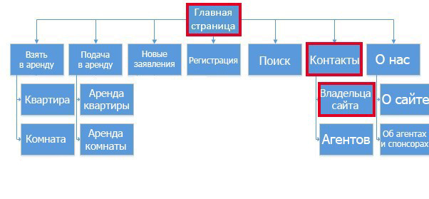Рис. *2.4.* Путь персонажа №3

**2.3. Описание каждой страницы проекта**

**Главная страница –** На эту страницу пользователь попадает, введя адрес сайта в строку адреса своего браузера.Основной навигационный блок сайта. С его помощью можно достигнуть любого узла иерархии, а также увидеть текущее местоположение на сайте. На главной странице планируется наличие новостного блока: пользователь сможет сразу же узнать о последних объявлениях об аренде жилья, как только зайдет на сайт.

**Взять в аренду –** На эту страницу пользователь попадает, выбрав пункт меню «Взять в аренду». Возврат на главную страницу осуществляется щелчком по логотипу.Блок со списком сдаваемого жилья на сайте (квартиры или комнаты) и по времени проживания (на сутки).

**Подать в аренду** – На эту страницу пользователь попадает, выбрав пункт меню «Подача в аренду». Возврат на главную страницу осуществляется щелчком по логотипу. Блок с формой для заполнения объявления об сдаваемом в аренду жилье (аренда квартиры или комнаты).

**Последние объявления** – На эту страницу пользователь попадает, выбрав пункт меню «Новые заявления». Возврат на главную страницу осуществляется щелчком по логотипу. Блок со списком сдаваемого жилья начиная с самого свежего объявления на сайте.

**Регистрация** – На эту страницу пользователь попадает, выбрав пункт меню «Регистрация». Возврат на главную страницу осуществляется щелчком по крестику. Специальная форма, которую необходимо заполнить, чтобы упростить связь с другими пользователями на сайте, а также получить возможность оставлять комментарии под объявлением.

**Поиск –** Нажимаем на поле поиска, вводим искомое, а затем нажимаем на лупу. Строка поиска в шапке сайта, с помощью которой можно быстро найти всю необходимую информацию или к которой можно обратиться, когда пользователь не смог чего-либо найти своими силами.

**Контакты –** На эту страницу пользователь попадает, выбрав пункт меню «Контакты». Возврат на главную страницу осуществляется щелчком по логотипу.Раздел, где можно найти всю информацию о владельцах сайта, агентах, их электронную почту, ссылки на социальные сети.

**О нас** - На эту страницу пользователь попадает, выбрав пункт меню «О нас». Возврат на главную страницу осуществляется щелчком по логотипу. На странице находится вся информация о сайте. Ее цель – познакомить пользователя с сайтом и вызвать доверие к ней.

*Карта сайта:*

Главная страница.

* Взять в аренду.
* Квартира.
* Комната.
* Подача в аренду.
* Аренда квартиры.
* Аренда комнаты.
* Новые заявления.
* Регистрация.
* Поиск.
* Контакты.
* Контакты владельца сайта.
* Контакты агентов.
* О нас.
* О сайте.
* Об агентах и спонсорах.

**2.4 Разработка статических прототипов интерфейса**

На данный момент мы построили схему, описывающую всё взаимодействие пользователя с системой. Мы имеем общую информацию о каждой странице и о том, что там должно находится. Теперь необходимо создать прототип системы для дальнейшего тестирования. Прототипы интерфейса разрабатываются исходя из задач пользователя и сценариев использования.

Прототип включает главную страницу и 7 внутренних страниц. Разработка будет вестись в Axure RP 10. Прототипы страниц сайта аренды жилья «Landlord» представлены ниже.

Главная страница (рис. 2.5).

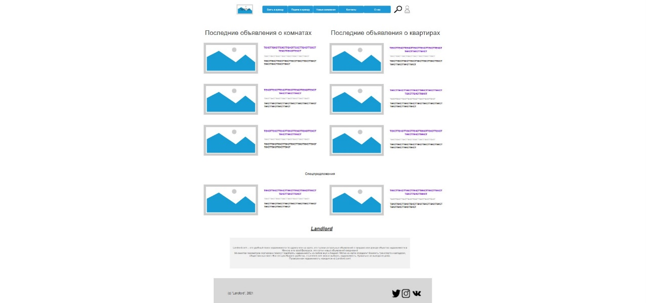

Рис. *2.5.* Прототип главной страницы

Страница «Взять в аренду -> Комнату» (рис. 2.6).

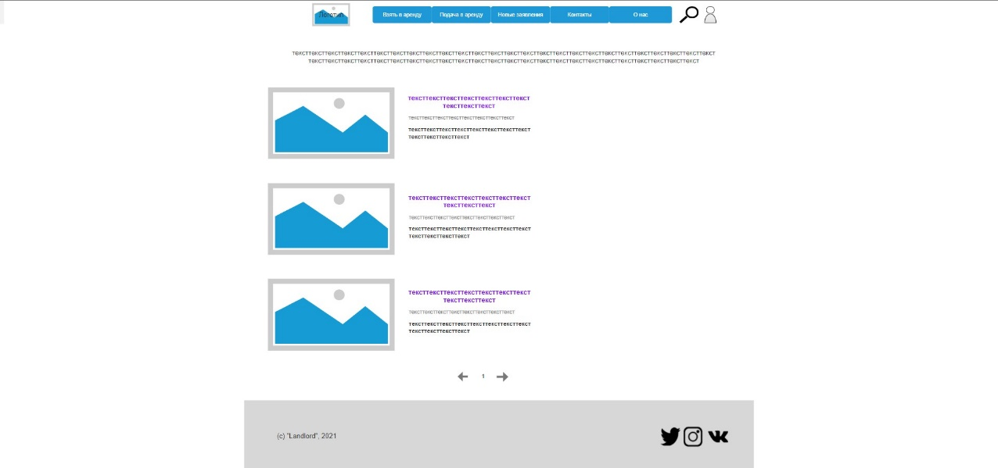

Рис. *2.6.* Прототип страницы «Взять в аренду -> Комнату»

Страница «Подача в аренду» (рис. 2.7).

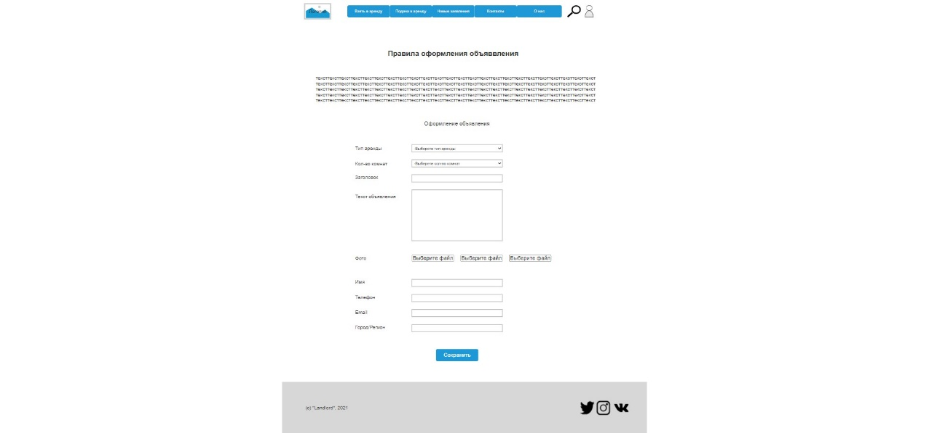

Рис. *2.7.* Прототип страницы «Подача в аренду»

Страница «Новые заявления» (рис. 2.8).

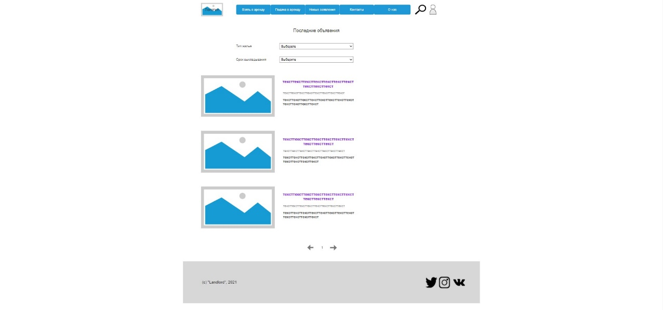Рис. *2.8.* Прототип страницы «Новые заявления»

Страница «Контакты» (рис. 2.9).

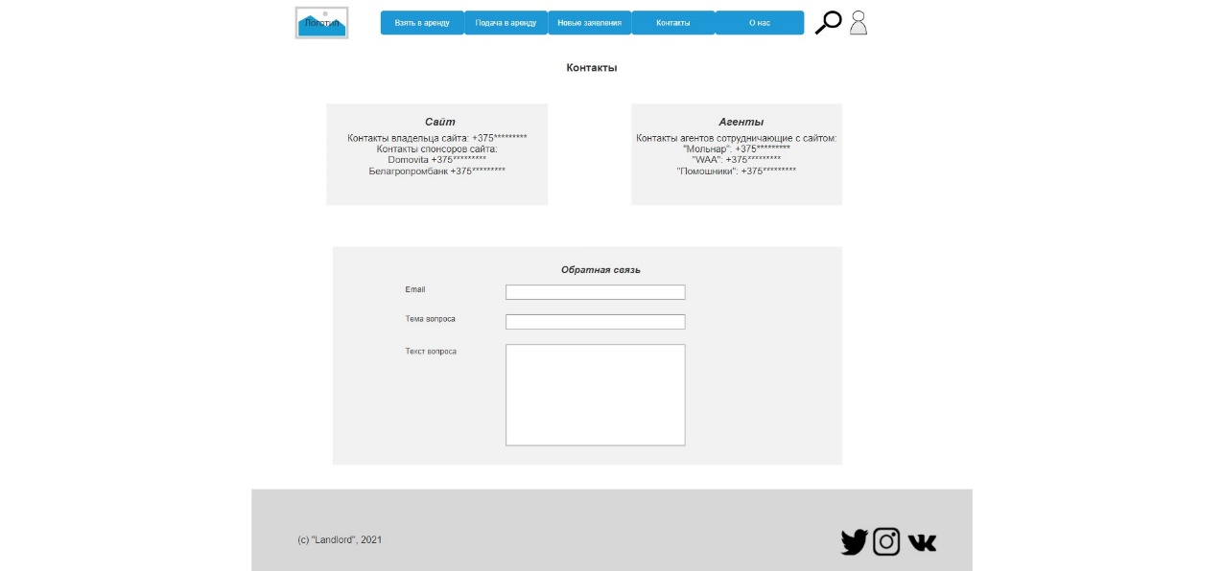

Рис. *2.9.* Прототип страницы «Контакты»

Страница «О нас» (рис. 2.10).

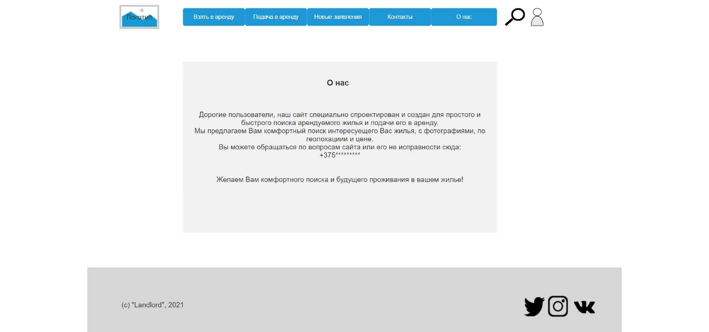

Рис. *2.10.* Прототип страницы «О нас»

Форма для регистрации (рис. 2.11).

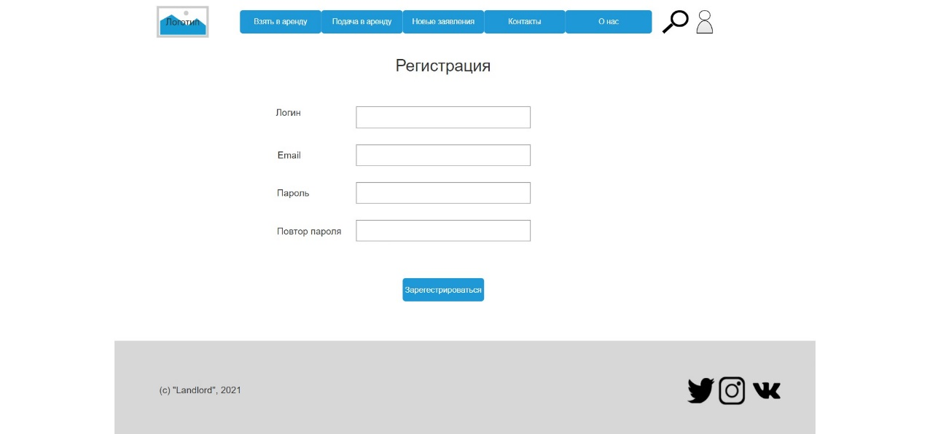

Рис. *2.11.* Прототип формы для регистрации

Страница «Об агентах и спонсорах» (рис. 2.12).

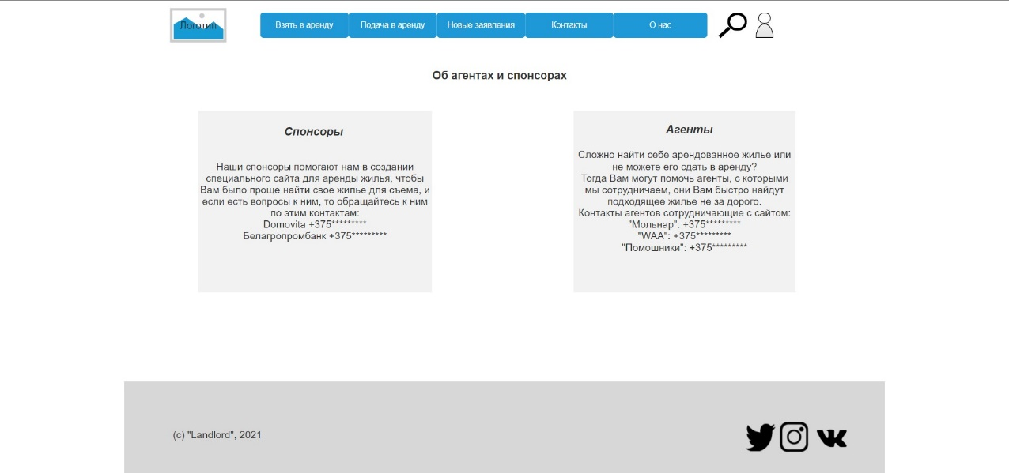

Рис. *2.12.* Прототип страницы «Об агентах и спонсорах»

**2.5. Разработка динамического прототипа**

На данном этапе разработки сайта аренды жилья «Landlord» необходимо сделать полностью рабочий прототип, который будет имитировать рабочую версию сайта. Также на данном этапе нужно протестировать динамическую версию прототипа.

В нашем случае разработанный динамический прототип будет совпадать по схеме со структурной схемой сайта.

**2.6. Тестирование прототипа и его доработка по замечаниям респондентов**

Теперь появился динамический прототип, который можно протестировать. На основе этого тестирования будет проверена последовательность действий, описанных в сценариях, функционал сайта, удобство и мелкие недочеты. Для тестирования сформируем последовательность действий, основанную на пользовательских сценариях, описанных ранее.

**Задание.** Найти, где сдается 2 комнатная квартира и взять ее в аренду.

**Решение.** Респондент переходит на вкладку меню «Взять в аренду» и выбирает из выпадающего меню вкладку «Квартира» и переходит на страницу объявлений, где должен найти свой вариант, смотря на текст описания сдаваемой квартиры, где описывается количество комнат. После нахождения подходящей квартиры, респондент переходит на страницу с квартирой, читает описание, и нажимает на кнопку «Взять в аренду».

**Недостаток:** отсутствие подсказок и фильтров при поиске нужного варианта на странице «Взять в аренду -> Квартира». Поэтому надо добавить поле с подсказками и фильтрами, чтобы откинуть лишние варианты и упростить поиска нужного жилья для пользователя (Тоже самое было добавлено в «Взять в аренду -> Комната»). На рис. 2.13 представлена страница «Взять в аренду -> Квартира» до и на рис. 2.14 после исправления.



Рис. *2.13.* Прототип страницы «Взять в аренду -> Квартира» до

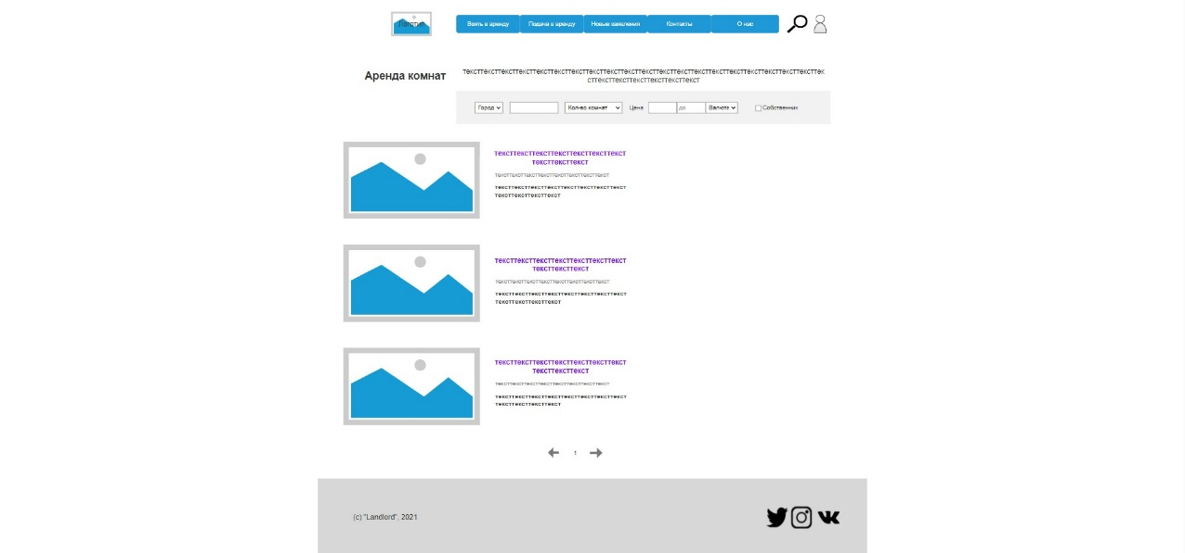

Рис. *2.14.* Прототип страницы «Взять в аренду -> Квартира» после

# ДИЗАЙН ИНТЕРФЕЙСОВ ПРОЕКТА

## Разработанные логотип и стилистика

Необходимо разработать логотип сайта аренды жилья «Landlord».

Логотип - не просто графический символ. Это суть организации и ее образ. Логотип помогает транслировать все, что хотели сказать маркетологи, в умы клиентов. По этой причине хорошо разработанный логотип может способствовать успеху в бизнесе, в то время как некачественный логотип может навредить и оттолкнуть клиентов.

Сила логотипа заключается в силе ее визуальности и исследования показывают, что люди воспринимают изображения гораздо лучше, чем текст. Поэтому, создав хороший логотип, мы сможем помочь пользователям понять, какой тематики сайт, и таким образом сэкономить время и деньги на продвижение сайта.

Исходя из этого логотип должен быть довольно простым и отражать какие-либо предметы из жизни, которыми мы часто пользуемся и которые могут легко всплывать в памяти человека.

Одной из основ разработки логотипа является анализ аналогов конкурентов. Этот шаг делается, чтобы вникнуть в сферу направленности компании, а также чтобы быть оригинальным на фоне остальных и превосходить их.

**Исследование логотипов аналогов.** Ниже рассмотрены логотипы аналогов.

Аналог №1 – сайт <https://domovita.by/>

Рассмотрим логотип сайта аренды жилья «Domovita» (рис. 3.1).



Рис. *3.1*. Логотип сайта «Domovita»

Логотип выполнен в сине-серых цветах (синий кружок и серым цветом название сайта). Он состоит из названия сайта, и синего круга представляющий собой пункт на карте. Логотип является комбинированным (по факту представляет из себя название сайта с кружком). Он соответствует современным тенденциям: не имеется ничего лишнего, что могло бы быть не по нраву пользователю. В целом, можно сказать, что этот логотип является очень хорошим и простым примером логотипа для сайта аренды жилья.

Аналог №2 – сайт <https://neagent.by/>

Рассмотрим логотип сайта аренды жилья «Неагент» (рис. 3.2).



Рис. *3.2*. Логотип сайта «Неагент»

Логотип состоит из голубой карты в виде английской буквы «N» и названия сайта написанный черным цветом. Логотип является комбинированным (по факту представляет из себя название сайта с изогнутой картой). Однако далеко не всем пользователям понятно, что это за извилистый слева символ. В целом, можно сказать, что этот логотип является примером хорошего логотипа для сайта аренды жилья.

Аналог №3 – сайт <https://www.onthemarket.com/>

Рассмотрим логотип сайта аренды жилья «OnTheMarket» (рис. 3.3).



Рис. *3.3*. Логотип сайта «OnTheMarket»

Логотип состоит из названия сайта и вместо буквы «O» пункт на карте синего цвета и внутри красный кружок. Логотип является синтетическим. Пункт на карте говорит нам о соответствующем деятельности сайта. Еще логотип выполнен без серых контуров, что соответствует современным тенденциям. В целом, можно сказать, что этот логотип является очень хорошим примером для сайта аренды жилья.

**Вывод:** на основе анализа логотипа были выявлены следующие требования для логотипа: синтетический или комбинированный логотип, включающий в себя символизм, связанный с названием сайта и вида деятельности сайта.

На основе выводов, сделанных в после проведения исследования логотипов различных сайтов аренды жилья, было разработано наше собственное лого.

Логотип сайта аренды жилья «Landlord» (рис. 3.4).



Рис. *3.4*. Логотип сайта

Логотип представляет собой голову с усами, шляпой и моноклем, который отсылает нас к человеку культурному и честному – к тому человеку, которого мы представляем при слове «lord». «Landlord» с английского значит домовладелец. На фоне головы стоят небоскребы и многоэтажки, представляющие деятельность сайта (съем жилья). Цвет контура синий, т.к. большинство сайтов оформлены в синем спектре цвета. Ниже написано название сайта «Landlord» такового же цвета, что и контур логотипа, в жирном курсиве, что предполагает качество работы сайта.

**Слоган:** Негде жить? Landlord Вам поможет!

**Фоны:** не стоит размещать логотип на фоне цвета, совпадающего или приближенного к цвету логотипа.

Нежелательный фон (рис. 3.5).



Рис. *3.5*. Нежелательный фон

Фон среднего качества (рис. 3.6).



Рис. *3.6.* Фон среднего качества

Хороший фон (рис. 3.7).



Рис. *3.7.* Хороший фон

**Расположение и размер:** логотип является достаточно вытянутым по вертикали и горизонтали, поэтому стоит располагать его в верхней части страницы. Необходимо также сохранять пропорции логотипа, чтобы он выглядел органично. Нельзя допускать деформаций (рис. 3.8).

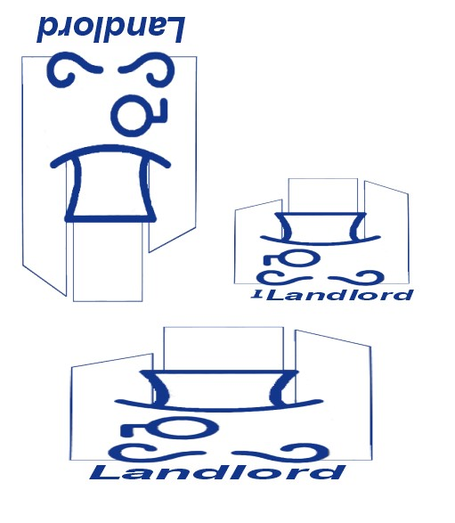

Рис. *3.8.* Деформации

**Минимальные отступы**: нужны, чтобы логотип считывался с любого носителя без помех и был узнаваем и заметен. Стоит смотреть за тем, чтобы свободное пространство вокруг логотипа было равно примерно 30%-ной величине его ширины или 15%-ной величине его длины.

**Шрифт:** в данном логотипе использован шрифт Swis721 BT. Он подходит для данного сайта, так как не является слишком детским и может показать определенный стиль и показывает серьезность сайта (табл. 3.1).

Таблица *3.1*. Шрифт Swis721 BT

|  |  |
| --- | --- |
| Обычное начертание | ABCDEFGHIJKLMNNOPQRSTUVWXYZ  abcdefghijklmnopqrstuvwxyz  0123456789 |
| Жирное начертание | **ABCDEFGHIJKLMNNOPQRSTUVWXYZ**  **abcdefghijklmnopqrstuvwxyz**  **0123456789** |
| Курсивное начертание | *ABCDEFGHIJKLMNNOPQRSTUVWXYZ*  *abcdefghijklmnopqrstuvwxyz*  *0123456789* |

## Определение выбора шрифтов

Для максимальной простоты восприятия будем использовать один шрифт для логотипа и для текста на сайте. Поэтому используем уже знакомый нам шрифт Swis721 BT, который был описан ранее.

## Определение цветовой гаммы

Исходя из того, что в логотипе был использован синий цвет, цветовая схема была определена **Монохроматическая,** такой выбор цветовой схемы был выбран по логотипу и по примеру сайтов аренды жилья (используется синий цвет и его оттенки). Здесь основной цвет белый, и синий с его оттенками: бледно-голубой (с возможным использованием прозрачности). Также было принято решение делать сайт в светлых тонах (бледно-голубой, белый) с синими вкраплениями и темно-синим текстом, так как именно на светлом фоне виден темный цвет и его оттенки являются самыми предпочитаемыми для пользователя.

Ниже представлены цвета, используемые на сайте (рис. 3.9).

Темно-Синий(#4667BB)

Синий(#294EAA)

Бледно-голубой(#94ABE3)

Белый(#FFFFFF)



Рис. *3.9.* Используемые цвета

## Описание выбора общих положений сетки и расстояний

Так как количество элементов нам заранее известно, то для более комфортной работы пользователей используется сетка, сделанная по подходу «от строки» + будем использовать колоночную сетку.

В качестве размеров страниц используем чуть меньший десктопный размер по ширине, и длинный по длине (со скроллингом) из Google Chrome – 1475х1940. Разобьём нашу сетку на квадратные модули размером 25x25 пикселей для более удобного размещения элементов (1475/25 без остатка). Если расположить по строчкам элементы на странице, то они в сумме будут занимать 145-150 строк, а высота макета 1940, поэтому если делить высоту на количество занимаемых строк, то мы получим результат ±13.

**Расчет колоночной схемы:** т.к. наш размер ширины страницы равен 1475, то мы создадим 8 колонок по 100 и в интервале по 75 ($\left(100*8\right)+(75*9)= 1475$)

Ниже представим скриншоты некоторых страниц с наложением на них модульной сетки. (желтизна из-за невидимых элементов)

Главная страница (рис. 3.10).

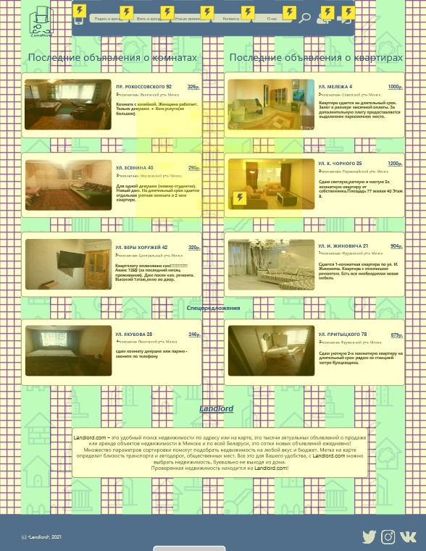

Рис. *3.10.* Модульная сетка на главной странице

Страница с арендой жилья (рис. 3.11).

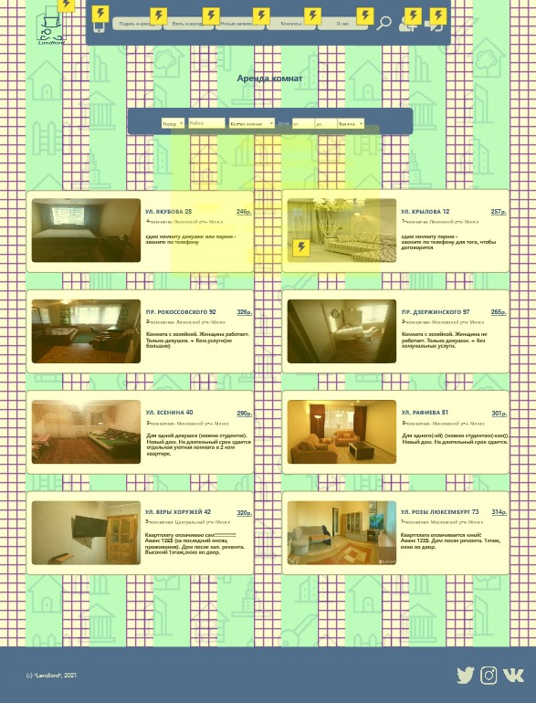

Рис. *3.11.* Модульная сетка на странице с арендой жилья

Страница с формой для опубликования объявления (рис. 3.12).

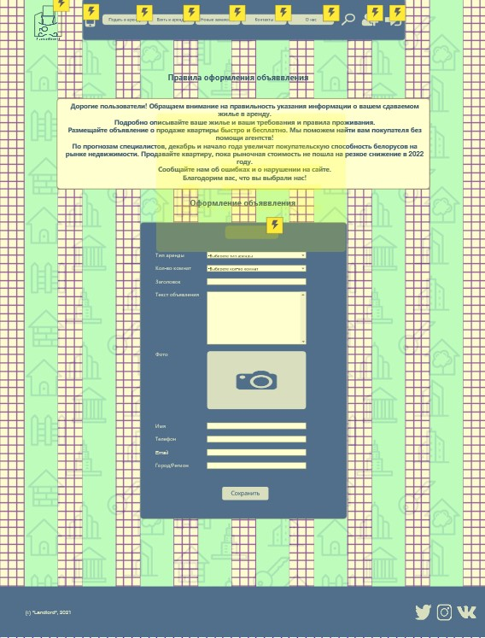

Рис. *3.12.* Модульная сетка на форме странице с формой для опубликования объявления

Страница «Последние объявления» (рис. 3.13).

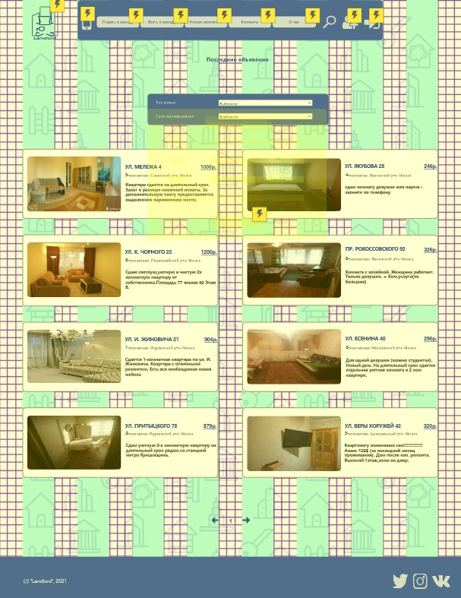

Рис. *3.13.* Модульная сетка на странице «Последние объявления»

Страница «Контакты» (рис. 3.14).

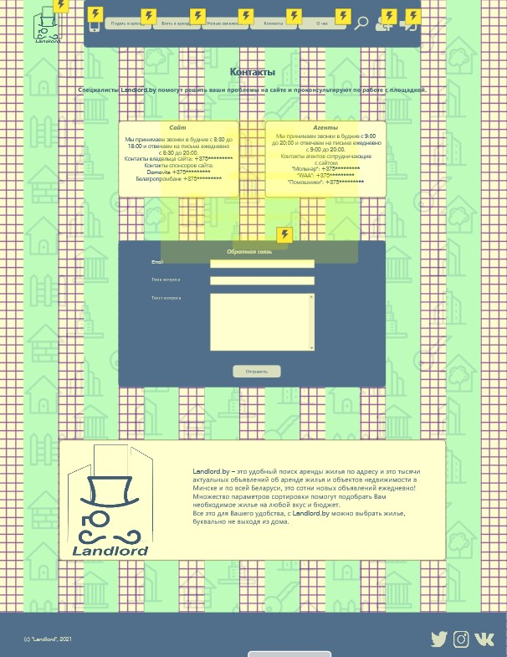

Рис. *3.14.* Модульная сетка на странице «Контакты»

Страница «О сайте» (рис. 3.15).

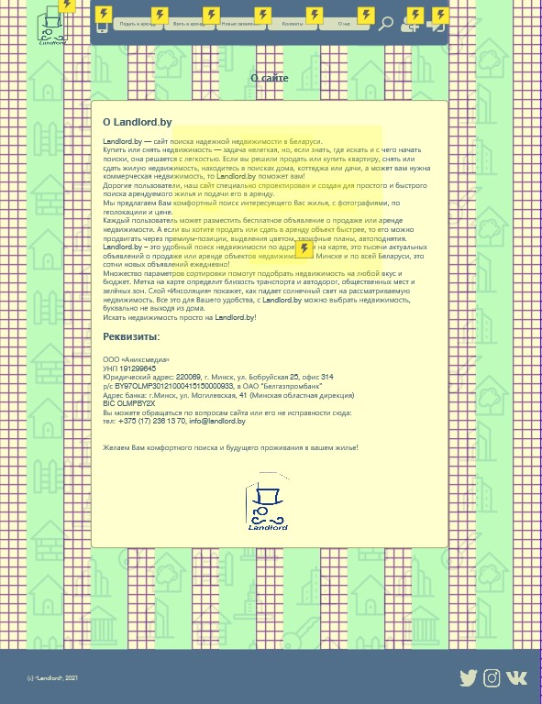

Рис. *3.15.* Модульная сетка на странице «О сайте»

**3.5. Созданные дизайн-макеты интерфейсов всех страниц со стилями всех элементов**

**Главная страница.** Главная страница является основной страницей сайта. На ней, как и на остальных страницах, присутствует логотип. Присутствует верхнее меню с выпадающим списком, позволяющее переходить на другие страницы сайта. Также есть информация о последних новостях, связанными с арендой жилья и спецпредложения. В хедере присутствует кнопка для входа и регистрации в профиль пользователя и поле для поиска по сайту. В футере, как и на любой странице, присутствует ссылка на некоторые аккаунты сайта в социальных сетях. Ниже представлен вид главной страницы (рис. 3.17).

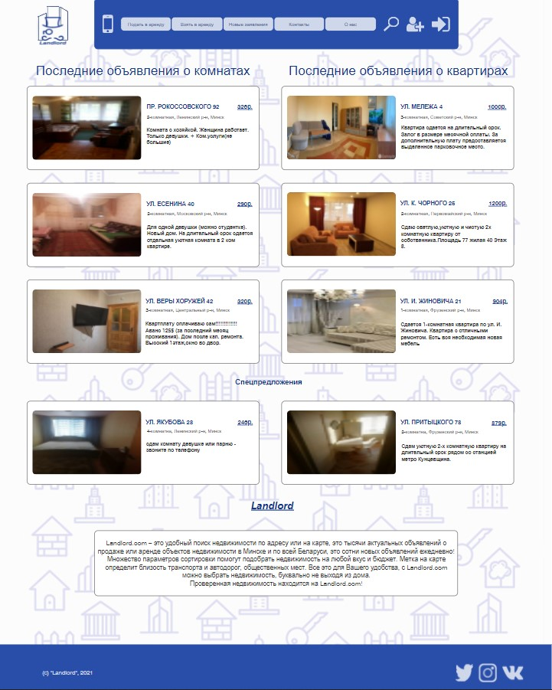

Рис. *3.17.* Главная страница

**Взять в аренду.** (рис. 3.18) **–** страница с информацией, связанная с арендой жилья (комнаты и квартиры). Здесь можно просмотреть варианты, которые появятся на этой странице, а также можно найти жилье по фильтрам. В фильтре есть критерии: какой вид жилья, сколько комнат, в каком городе, цена и т.д.

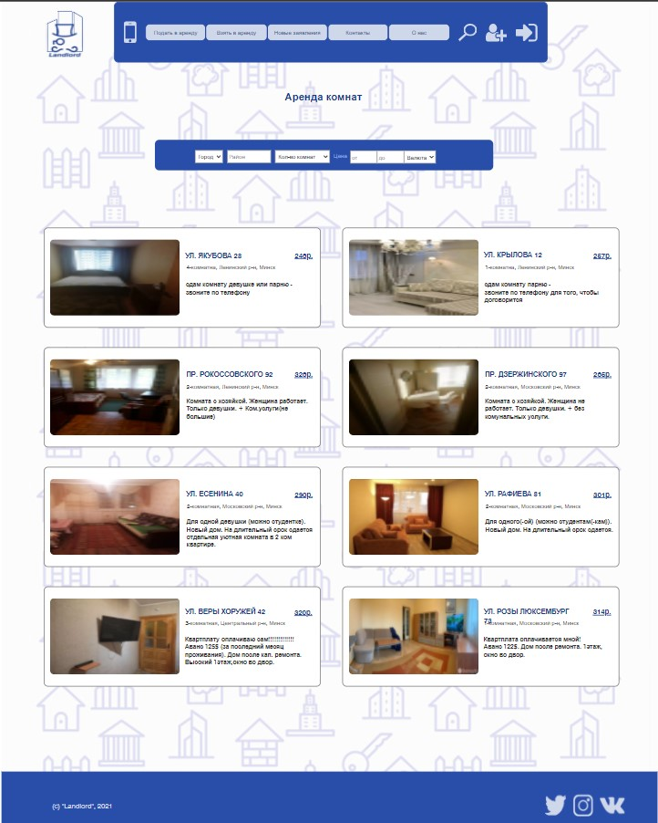

Рис. *3.18.* Страница «Аренда комнат»

**Подать в аренду.** (рис. 3.19) – Это форма, где можно оставить свое объявление, где Вы подаете ваше жилье в аренду. Есть правила оформления объявления и поля, где вводится информация: комната или квартира, кол-во комнат, заголовок (адрес) и т.д.

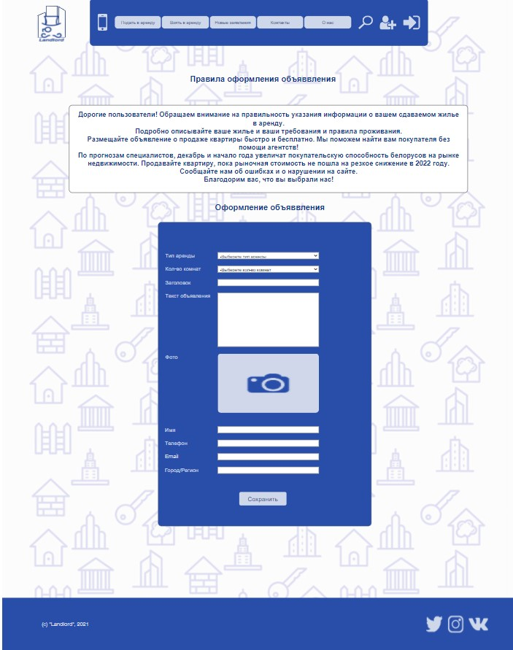

Рис. *3.19.* Страница «Подать в аренду»

**Новые заявления.** (рис. 3.20) – В отличии от страницы «Взять в аренду», где жилье показывается по частоте посещения, то здесь по времени выкладывания объявлений. Здесь также присутствует 2 фильтра (тип аренды и срок выкладывания) и стрелочки, где можно переключиться на новую страницу.

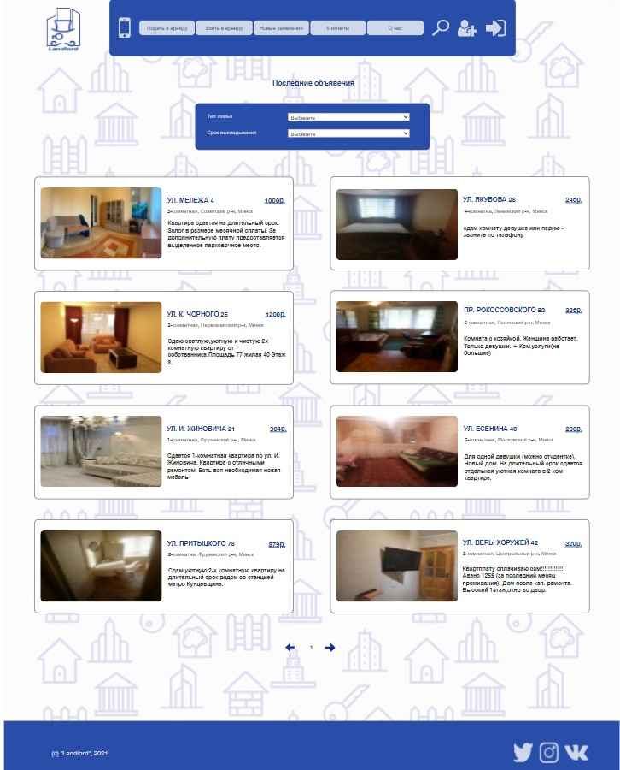

Рис. *3.20.* Страница «Последние объявления»

**Контакты.** (рис. 3.21) **–** раздел, в котором можно найти информацию об администрации сайта и агентах, с которыми сайт сотрудничает, их электронную почту и их ссылки на социальные сети. Также можно отправить заявление владельцу сайта.

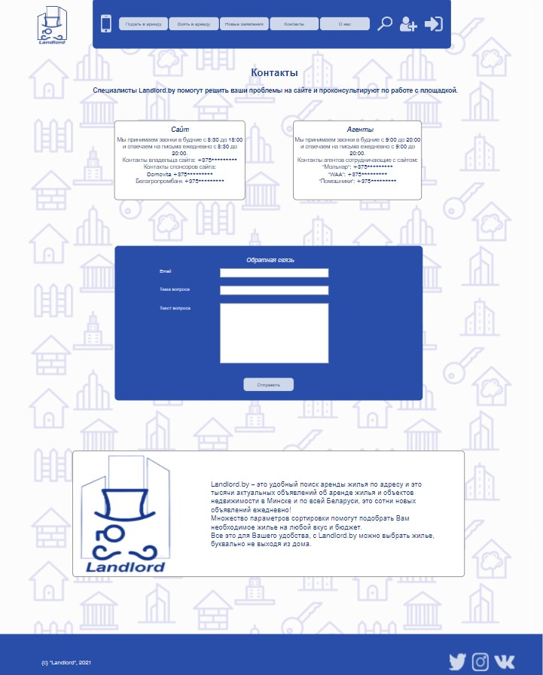

Рис. *3.21.* Страница «Контакты»

**О нас.** (рис. 3.22) **–** раздел, в котором можно найти всю информацию об администрации сайта их контакты.

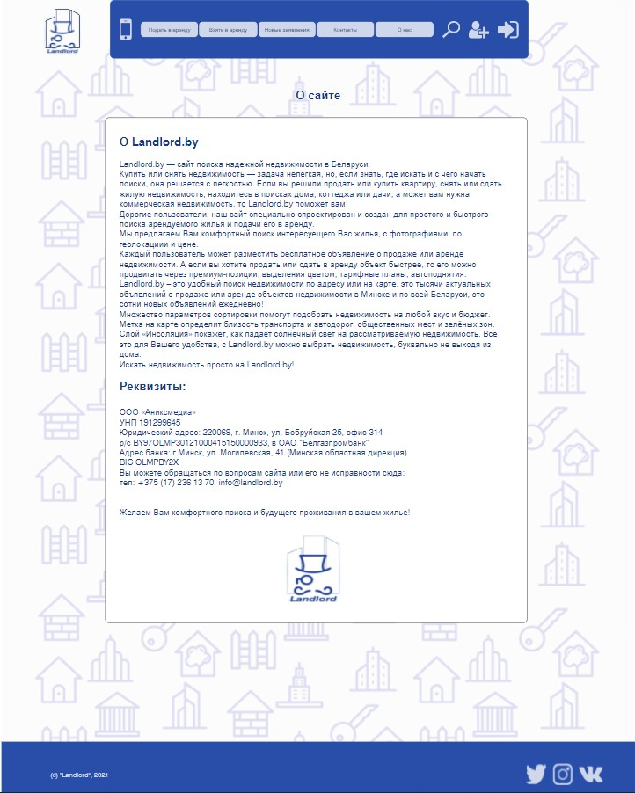

Рис. *3.22.* Страница «О нас»

Также на сайте присутствуют отдельные страницы с формами для регистрации (рис. 3.23), для входа в профиль (рис. 3.24).

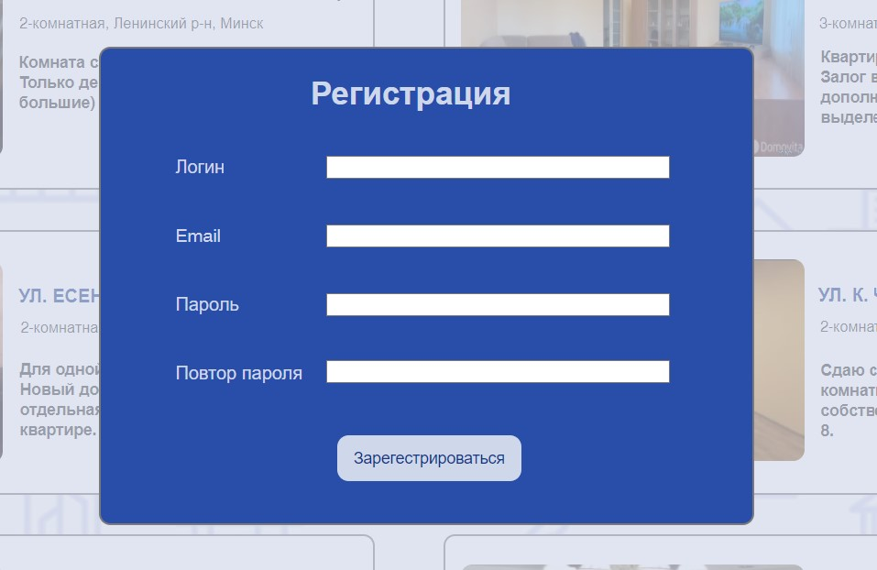

Рис. *3.23.* Страница с формой регистрации

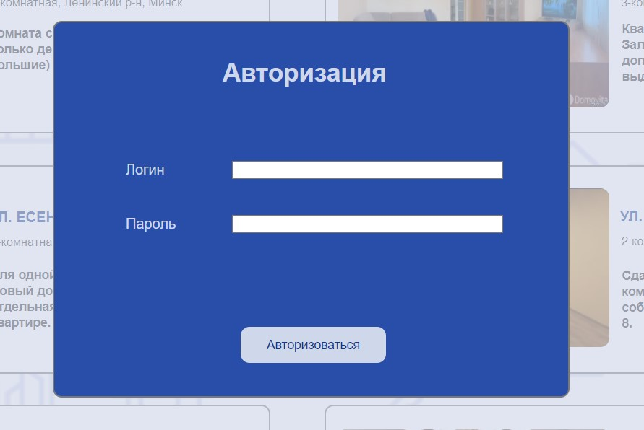

Рис. *3.24.* Страница с формой авторизации

**3.6. Состояния динамических элементов на страницах**

Теперь необходимо продемонстрировать работоспособность динамических элементов, присутствующих на страницах сайта.

Ниже представлены следующие динамические элементы:

* Выпадающее меню (рис. 3.25);
* Выпадающие списки в фильтре для поиска жилья (рис. 3.26).

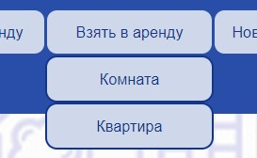

Рис. *3.25.* Выпадающее меню

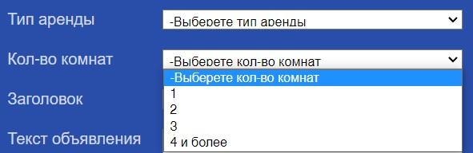

Рис. *3.26.* Выпадающие списки в фильтре

**3.7. Разработанные дизайн-макеты интерфейсов для адаптивной версии сайта**

После того, как была разработана десктопная версия интерфейса, необходимо проработать мобильную версию сайта. Так как в современном обществе половина пользователей Интернета пользуются компьютерами, а вторая половина как раз с помощью смартфонов. По этой причине у каждого сайта должна быть адаптивная версия, которая позволяла бы просматривать его содержимое на любых устройствах.

В качестве размеров страницы будем брать размер смартфона Redmi Note 8 Pro, а именно 650х2120, то есть достаточно большой для смартфонов и со скроллингом в низ. Мы имеем минимальное ограничение каждой страницы в размере, чтобы она могла корректно отображаться на мобильных устройствах.

Мобильная версия будет иметь несколько отличий от десктопной. Во-первых, необходимо отказаться от некоторых вещей. Выпадающее меню будет отсутствовать. Вместо него добавим отдельную кнопку, вызывающую окно, через которое уже можно переходить по страницам. Во-вторых, добавим на главную страницу десктопной версии кнопку перехода на мобильную, чтобы можно было уже в макете интерфейса проверить работоспособность адаптивной версии. Слегка изменен футер.

Ниже приведены скриншоты элементов адаптивной версии сайта (рис. 3.27-3.34).

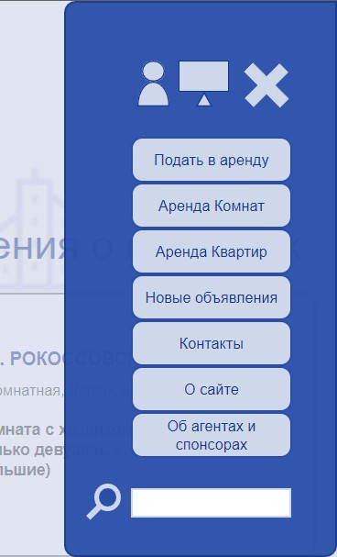

Рис. *3.27.* Выпадающее меню

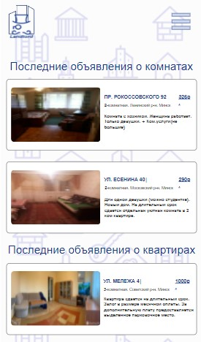

Рис. *3.28.1.* Адаптивная главная страница (1)

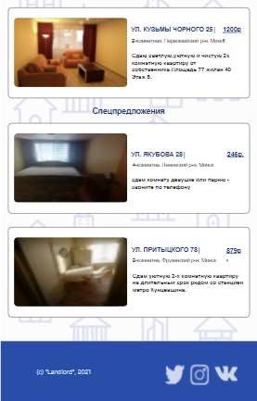

Рис. *3.28.2.* Адаптивная главная страница (2)

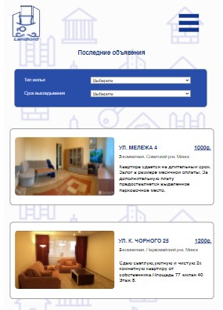

Рис. *3.29.1.* Адаптивная страница «Последние объявления» (1)

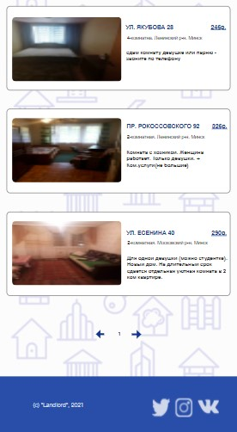

Рис. *3.29.2.* Адаптивная страница «Последние объявления» (2)

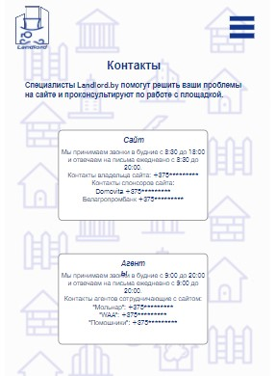

Рис. *3.30.1.* Адаптивная страница «Контакты» (1)

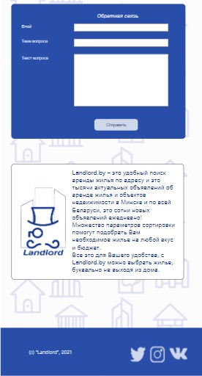

Рис. *3.30.2.* Адаптивная страница «Контакты» (2)

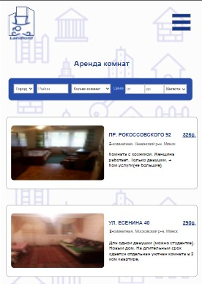

Рис. *3.31.1.* Адаптивная страница «Аренда комнат» (1)

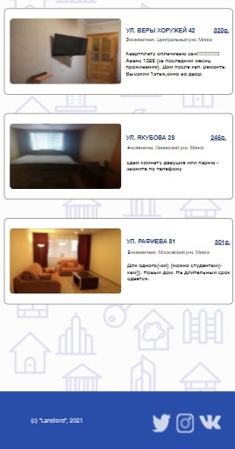

Рис. *3.31.2.* Адаптивная страница «Аренда комнат» (2)

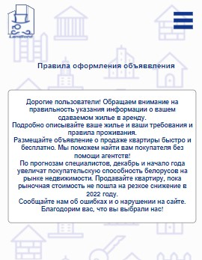

Рис. *3.32.1.* Адаптивная страница «Подать в аренду» (1)

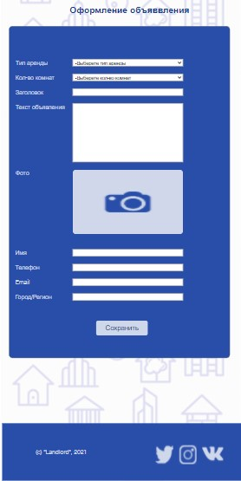

Рис. *3.32.2.* Адаптивная страница «Подать в аренду» (2)

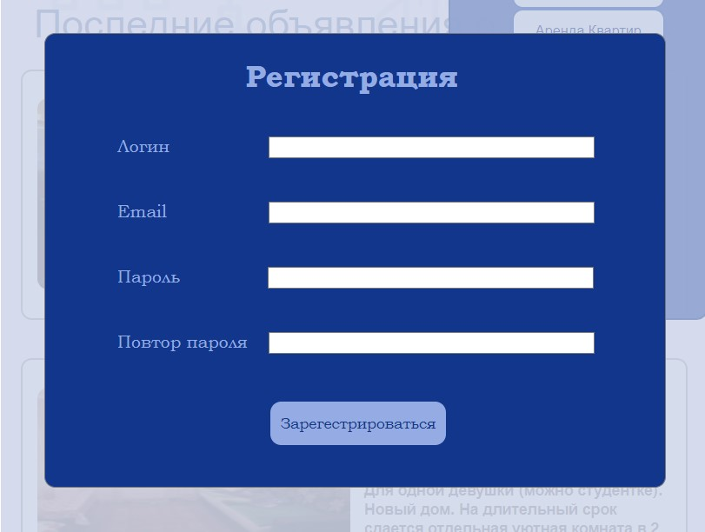

Рис. *3.33.* Форма регистрации

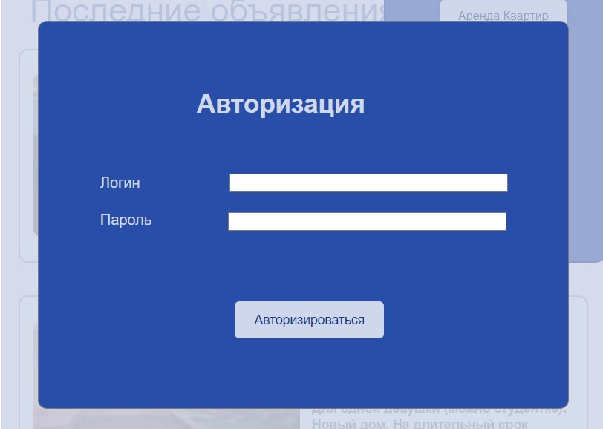

Рис. *3.34.* Форма авторизации

# ЮЗАБИЛИТИ-ТЕСТИРОВАНИЕ

## Юзабилити-тестирование через имитацию поведения пользователей

В любом проекте заключительным этапом является тестирование продукта. Оно проводится для выявления и исправления ошибок, а также для проверки общего удовлетворения пользователя.

У юзабилити есть пять количественных составляющих:

* + **обучаемость:** как легко пользователи могут начать взаимодействовать с новым для них интерфейсом;
  + **эффективность:** то, как быстро и удобно пользователь сможет воспользоваться функционалом приложения;
  + **запоминаемость:** потенциал интерфейса оставить след в сознании пользователя, чтобы ему легко было вернуться к моему продукту;
  + **ошибки:** сколько ошибок совершает пользователь в ходе выполнения необходимых действий, какова их серьёзность и возможность исправления;
  + **удовлетворенность:** общее состояние пользователя после и во время работы с моим интерфейсом.

Именно на них будет сделан упор вовремя тестировании интерфейса моего сайта и по этим показателям будет можно судить о завершенности продукта.

При выборе метода тестирования необходимо ориентироваться на то, насколько полным будет тестирование готового продукта. Существует два вида тестирования: экспертное и пользовательское.

Рассмотрим тестирование на основе мнения и впечатлений случайных пользователей-респондентов:

* **анкета по словам:** некоторый набор слов (чаще всего прилагательных, эпитетов) с различной окраской – отрицательной, нейтральной и положительной, из которых респондент выбирает те, которые больше всего, по его мнению, характеризируют тестируемый ресурс. На основании количества положительных и отрицательных характеристик, которые выбрал пользователь, а также смотря на смысловую нагрузку выбранных эпитетов, можно сделать выводы о впечатлении, которое произвел данный продукт, и о его проблемах;
* **формальное анкетирование**: конкретно сформулированные вопросы, на которые могут быть предложены варианты ответов, которые чаще всего представляют собой шкалу от оценки «Отлично» до «Плохо», с различным количеством мест в шкале – их может быть всего 2, что разумеется очень жестко ограничивает респондента, а может быть 5, что дает пользователю задуматься, и окрасить свой ответ не так категорично, как в случае с 2-умя вариантами;
* **определение соответствия конкретным требованиям**: чек-лист обычно составлен очень хорошо, но тем не менее он не дает варианта сказать пользователю о чем-то, что он заметил сам, а дает лишь конкретный перечень тех факторов, которые он должен оценить – так проявляется ограниченность этого метода.
* **тестовые сценарии/задания**: данный метод предоставляет заранее подготовленные задания/сценарии действия пользователей по взаимодействию их с интерфейсом. Такое моделирование реальных ситуаций очень полезно, так как позволяет на практике увидеть ошибки или услышать вопросы по продукту, и занести их в список будущих исправлений.

**Общие требования к респондентам:**

**Опыт работы с системой.** Были выбраны респонденты, которые не имеют опыта работы с данным сайтом.

**Уровень компьютерной грамотности.** Для тестирования данного сайта необязательно иметь высокий уровень знания компьютера, поэтому респонденты имеют от низкого до высокого уровня владения.

**Возраст.** Этот критерий не важен, так как ознакомиться с информацией на сайте может пользователь любого возраста, если он имеет интерес.

**Пол.** Этот сайт могут использовать оба пола.

**Уровень эмоциональной открытости респондентов.** Респонденты не были знакомы с юзабилити-тестированием. В связи с этим было проведено разъяснение основных принципов и задач тестирования.

Так как свойства пользователя определены, мы можем приступать к подбору респондентов, которые будут удовлетворять требованиям и входить в целевую аудиторию системы.

В качестве респондентов выступают 3 человека, со следующими характеристиками:

Респондент №1. Есипова Виолетта, 18 лет, студентка, не замужем. Виолетта учится в Белорусском Государственном Медицинском Университете на детского хирурга. Всю работу, связанную с компьютером, выполняет сама (тем более у нее сейчас есть информатика в медицине), поэтому навыки работы с компьютером выше среднего.

Респондент №2. Пилипович Дмитрий, 18 лет, студент, не женат. Дмитрий учится на втором курсе Белорусского государственного технологического университета на инженера-программиста. Все задания по ВУЗу он делает на своем ноутбуке и легко с ними справляется, поэтому навыки владения компьютером высокие.

Респондент № 3. Шкабров Сергей, 54 года, автомеханик, женат. Сергей работает в ГСК. При себе нет компьютера, поэтому у него высокие навыки работы с телефоном, но низкие навыки работы с компьютером.

**Тестовые задания**

Каждому респонденту сначала была представлена вводная форма, которая подготовит его к тестированию. Далее, было необходимо разработать для каждого пользователя сценарий. Перед пользователями открылось ряд задач:

* поиск необходимых материалов;
* знакомство с новым материалом, предоставляемым системой;
* оценка удобства интерфейса.

Значимыми эргономическими метриками являются:

* успешность (справился респондент с заданием или нет);
* эффективность (скорость выполнения заданий);
* удовлетворенность (ощущения пользователей, отраженные в анкете).

Каждому респонденту было выдано 3 задания:

1. Пройти регистрацию на сайте;
2. Найти и перейти на страницу с арендуемой комнатой (1 комната) и не дороже 300р.;
3. Оформить объявление подачи квартиры в аренду.

Для выполнения **первой** задачи есть только 1 способ:

1. Войти на сайт;
2. С главной страницы нажать на иконку пользователя с плюсиком, тем самым перейдя в раздел регистрации;
3. В форме регистрации заполнить соответствующую информацию;
4. Нажать на кнопку «Зарегистрироваться».

У **второй** задачи есть только 1 способ выполнения:

1 способ:

1. Войти на сайт;
2. На главную странице нажать на пункт меню «Взять в аренду» и в развернувшемся меню выбрать пункт комнаты;
3. В фильтре выбрать нам нужные критерии (1 комната и не дороже 300р.) и нажать на лупу для поиска.
4. Просмотреть список комнат и найти интересующею нас комнату.

У **третьей** задачи есть только 1 способ решения:

1. Войти на сайт;
2. Через главную страницу перейти на страницу «Подать в аренду»
3. На странице заполнить соответствующую форму;
4. Нажать на кнопку «Сохранить».

Также используем в своем тестировании следующие формулы:

**Измерение эффективности на основе времени:**



**Расчет общей относительной эффективности:**

**,**

где:

***N*** – общее количество задач;

***R*** – количество пользователей;

***ni,j*** – результат задачи i-го пользователя. Если пользователь успешно завершил задачу, то ***ni,j=1,*** если нет, то ***ni,j=0.***

***ti,j –*** время, затраченное пользователем ***j*** на выполнение задачи ***i.*** Если задача не была успешно выполнена, то время измеряется до момента, когда пользователь покидает задачу.

Ниже представлена таблица с результатами выполнения задания по времени (табл. 4.1).

Таблица *4.1*. Результаты выполнения заданий

|  |  |  |  |
| --- | --- | --- | --- |
|  | **Виолетта** | **Дмитрий** | **Сергей** |
| Успешно ли выполнено задание | Да | Да | Да |
| Время выполнения задания 1 | 25 с | 20 с | 35 с |
| Время выполнения задания 2 | 29 с | 25 с | 47 с |
| Время выполнения задания 3 | 67 с | 56 с | 89 с |

**Респондент №1** (Виолетта):

Эффективность = $\frac{\frac{1}{25}+\frac{1}{29}+\frac{1}{67}}{3}=0,029$

Общая относительность = $\frac{1*25+1*29+1*67}{25+29+67}*100\%=100\%$

**Респондент №2** (Дмитрий):

Эффективность = $\frac{\frac{1}{20}+\frac{1}{25}+\frac{1}{56}}{3}=0,036$

Общая относительность = $\frac{1*20+1*25+1*56}{20+25+56}*100\%=100\%$

**Респондент №3** (Сергей)

Эффективность = $\frac{\frac{1}{35}+\frac{1}{47}+\frac{1}{89}}{3}=0,02$

Общая относительность = $\frac{1*35+1*47+1*89}{35+47+89}*100\%=100\%$

**Общая оценка**

Эффективность= $\frac{\frac{1}{25}+\frac{1}{29}+\frac{1}{67}+\frac{1}{20}+\frac{1}{25}+\frac{1}{56}+\frac{1}{35}+\frac{1}{47}+\frac{1}{89}}{3+3+3}=0,029$

Общая относительность =

= $\frac{1*25+1*29+1*67+1*20+1*25+1*56+1*35+1*47+1*89}{25+29+67+20+25+56+35+47+89}*100\%=100\%$

**Респондент №1** (Виолетта). Респондент справился с заданиями.

С легкостью была сделана регистрация, с ориентировалась при поиске конкретного жилья, и не спеша оформила объявление. У нее не возникло трудностей. Никаких дополнений не внесла. В ходе выполнения заданий освоилась и изучила основную структуру системы.

**Респондент №2** (Дмитрий). Респондент справился с заданиями. У него не возникло трудностей. Заполнил регистрационную форму, быстро нашел конкретную комнату и простенько оформил объявление. Никаких дополнений не внес. В ходе выполнения заданий очень быстро изучил и запомнил общую структуру системы

**Респондент №3** (Сергей). Респондент справился с заданиями.

Форму регистрации оформил, потом при поиске комнаты немножко потратил время на разбирательство с фильтром для поиска, заполнив нужными критериями, нашел нужную комнату, при оформлении объявлении много времени потратил на печать текста но заполнил и сделал объявление. Времени потребовалось чуть больше, чем остальным, но в ходе выполнения в системе не были обнаружены сложные и непонятные элементы, которые затрудняли бы выполнение поставленной задачи.

**Анкетирование по словам**

Респондент №1 (Виолетта):

Устаревший – Эффективный – Нечеткий – Неудобный – Замусоренный – Тусклый – Яркий – Чистый – Прямой – Ясный – Непоследовательный – Неуправляемый – Привлекательный – Стандартный – Управляемый – Хороший – Интуитивный – Веселый – Любительский – Неэффективный – Опасный – Скучный – Радостный – Безопасный – Жесткий – Раздражающий – Неприятный – Комфортабельный – Холодный – Умный – Бесполезный – Халтурный – Теплый – Светлый – Последовательный – Загадочный – Качественный – Интересный – Ненадежный – Гибкий – Красивый – Некрасивый – Непривлекательный – Полезный – Глупый – Запутанный – Удобный – Понятный – Непредсказуемый – Четкий – Тяжелый – Современный – Легкий – Дружественный – Нестандартный – Плохой – Надежный – Сложный – Простой – Темный – Профессиональный – Медленный – Мрачный – Недружественный – Предсказуемый – Непонятный – Быстрый – Приятный

Респондент №2 (Дмитрий):

Устаревший – Эффективный – Нечеткий – Неудобный – Замусоренный – Тусклый – Яркий – Чистый – Прямой – Ясный – Непоследовательный – Неуправляемый – Привлекательный – Стандартный – Управляемый – Хороший – Интуитивный – Веселый – Любительский – Неэффективный – Опасный – Скучный – Радостный – Безопасный – Жесткий – Раздражающий – Неприятный – Комфортабельный – Холодный – Умный – Бесполезный – Халтурный – Теплый – Светлый – Последовательный – Загадочный – Качественный – Интересный – Ненадежный – Гибкий – Красивый – Некрасивый – Непривлекательный – Полезный – Глупый – Запутанный – Удобный – Понятный – Непредсказуемый – Четкий – Тяжелый – Современный – Легкий – Дружественный – Нестандартный – Плохой – Надежный – Сложный – Простой – Темный – Профессиональный – Медленный – Мрачный – Недружественный – Предсказуемый – Непонятный – Быстрый – Приятный

Респондент №3 (Сергей):

Устаревший – Эффективный – Нечеткий – Неудобный – Замусоренный – Тусклый – Яркий – Чистый – Прямой – Ясный – Непоследовательный – Неуправляемый – Привлекательный – Стандартный – Управляемый – Хороший – Интуитивный – Веселый – Любительский – Неэффективный – Опасный – Скучный – Радостный – Безопасный – Жесткий – Раздражающий – Неприятный – Комфортабельный – Холодный – Умный – Бесполезный – Халтурный – Теплый – Светлый – Последовательный – Загадочный – Качественный – Интересный – Ненадежный – Гибкий – Красивый – Некрасивый – Непривлекательный – Полезный – Глупый – Запутанный – Удобный – Понятный – Непредсказуемый – Четкий – Тяжелый – Современный – Легкий – Дружественный – Нестандартный – Плохой – Надежный – Сложный – Простой – Темный – Профессиональный – Медленный – Мрачный – Недружественный – Предсказуемый – Непонятный – Быстрый – Приятный

Подведём итоги в виде небольшой таблицы (табл. 4.2).

Таблица *4.2*. Результаты анкетирования по словам

|  |  |  |  |
| --- | --- | --- | --- |
|  | **Виолетта** | **Дмитрий** | **Сергей** |
| Количество положительных  ассоциаций | 8 | 10 | 9 |
| Количество отрицательных ассоциаций | 2 | 1 | 1 |

После оценки восприятия дизайна с помощью набора прилагательных необходимо рассчитать процент удовлетворенности от продукта в среднем по пользователям по следующей формуле:

,

где:

SА – процент удовлетворенности от продукта;

R – число респондентов (пользователей);

Aj+ – количество положительных ассоциаций (слов) от j-го респондента;

Aj-  – количество отрицательных ассоциаций (слов) от j-го респондента;

$$S_{A}=\frac{8}{8+2}×100\%=80\%$$

$$S_{B}=\frac{10}{10+1}×100\%=90,9\%$$

$$S_{C}=\frac{9}{9+1}×100\%=90\%$$

$${\overline{S}}_{A}=\frac{8+10+9}{(8+2)+(10+1)+(9+1)}×100\%=87,09\%$$

**Формальное анкетирование**

Шкала оценки была разбита на 5 пунктов от 1 (точно нет) до 5 (точно да). Результаты анкетирования приведены ниже (табл. 4.3).

Таблица *4.3*. Результаты формального анкетирования

|  |  |  |  |
| --- | --- | --- | --- |
| Характеристики | **Виолетта** | **Дмитрий** | **Сергей** |
| Навигация по приложению удобная? | 5 | 5 | 4 |
| Устроил ли вас функционал приложения? | 5 | 4 | 5 |
| Дизайн приложения привлек внимание? | 5 | 4 | 4 |
| Достаточно ли функций поиска на сайте? | 5 | 4 | 5 |
| Во время выполнения заданий я чувствовал(а) себя уверенно | 4 | 5 | 4 |
| Система кажется мне полезной, я бы с удовольствием использовал(а) ее для решения своих задач | 4 | 4 | 4 |
| Удовлетворила ли вас скорость работы приложения? | 5 | 5 | 5 |
| Могли ли вы с легкостью исправить некорректно введенные данные? | 4 | 5 | 4 |
| Смогли бы вы посоветовать приложения своим знакомым? | 5 | 5 | 4 |

За каждый ответ, отражающий позитивную оценку сайта, начисляется соответствующее количество баллов. Так сайт не получил неудовлетворительных оценок, то все баллы будут складываться. Итого, из возможных 45 баллов каждый респондент поставил:

Виолетта – 42;

Дмитрий – 41

Сергей – 39.

Подведем общие итоги юзабилити-тестирования через имитацию пользователей с помощью таблицы (табл. 4.4).

Таблица *4.4*. Результаты юзабилити-тестирования

|  |  |  |  |
| --- | --- | --- | --- |
| Метрика | **Виолетта** | **Дмитрий** | **Сергей** |
| Успешность | Справилась | Справился | Справился |
| Удовлетворенность | 42 | 41 | 39 |
| Процент удовлетворенности от продукта, % | 80 | 90,9 | 90 |
| Эффективность на основе времени | 0,029 | 0,036 | 0,02 |
| Общая относительная эффективность, % | 100 | 100 | 100 |

## Экспертное тестирование проекта

Процедуры экспертной оценки включают в себя:

* Выявление и изучение возможных сценариев использования и путей пользователя (User Journeys) в контексте бизнес-целей и функционала приложения;
* Анализ информационной архитектуры приложения;
* Анализ интерфейса и элементов интерфейса;
* Анализ функционального соответствия.

Крупный недостаток юзабилити-тестирования – высокая стоимость. Более быстрым и дешевым способом проверки качества интерфейса является экспертная оценка. Она позволяет обнаружить порядка 80% проблемных мест.

Виды экспертной оценки:

* + проверка по контрольному списку;
  + эвристическая оценка;
  + мысленная прогонка по интерфейсу.

**Проверка по контрольному списку** ближе всего к формальному тестированию качества.

Составляется список произвольных требований т. н. чек-листы, после чего интерфейс проверяется на соответствие этим требованиям.

Четкий контрольный список может использоваться кем угодно, что дает возможность вынести проверку интерфейса из деятельности юзабилити-специалиста, передав ее отделу контроля качества.

**Эвристическая оценка** была разработана Якобом Нильсеном и Рольфом Моличем, которые надеялись с ее помощью сократить продолжительность проведения проверки по контрольному списку. При эвристической оценке вместо десятков и сотен конкретных требований интерфейс проверяется на соответствие всего нескольким общим принципам.

**Мысленная прогонка** формализует метод, по которому интерфейс оценивается. Если исходить из того, что интерфейс предназначен для использования функций, можно проверить, как эти функции вызываются и используются. Если просто проговорить словами, как работают интерфейсы всех функций, становится понятно, какие из них неоправданно подавлены, а какие работают недостаточно хорошо. Конечно, для этого тоже необходим опыт эксперта.

Проведем экспертное тестирование проекта с целью анализа информационной структуры приложения, интерфейса, а также функционального соответствия.

**Проверка по контрольному списку:**

1. **Сайт как целое.**

*Основные функции должны работать максимально эффективно.*

По главной странице сразу понятно, чему посвящен сайт.



Все основные возможности доступны без регистрации.

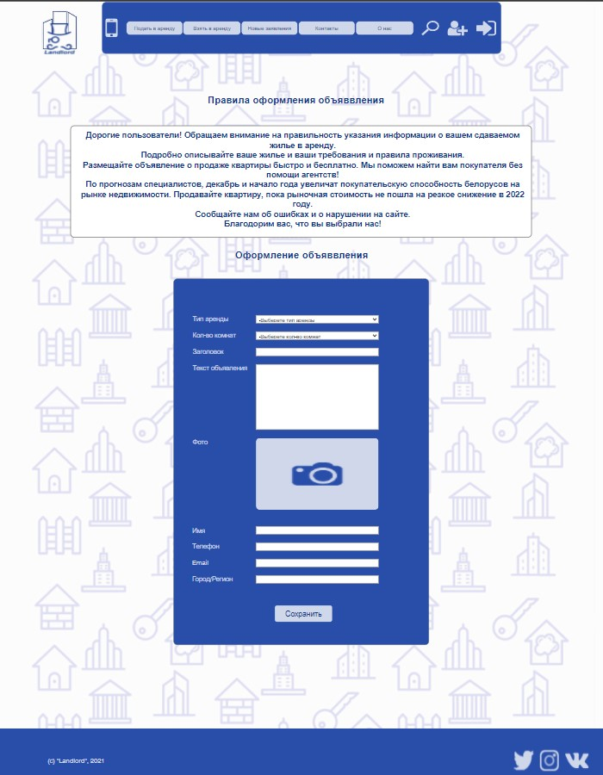

Все функции работают корректно.



*Дополнительные функции – в жертву основным.*

Нет лишней, отвлекающей информации.



Метафоры используются очень осторожно и интуитивно понятны типичному пользователю сайта.



Пользователю не приходится вводить одну и ту же информацию дважды.



1. **Структура сайта. Информационная архитектура.**

Контент разделен на основной и дополнительный.

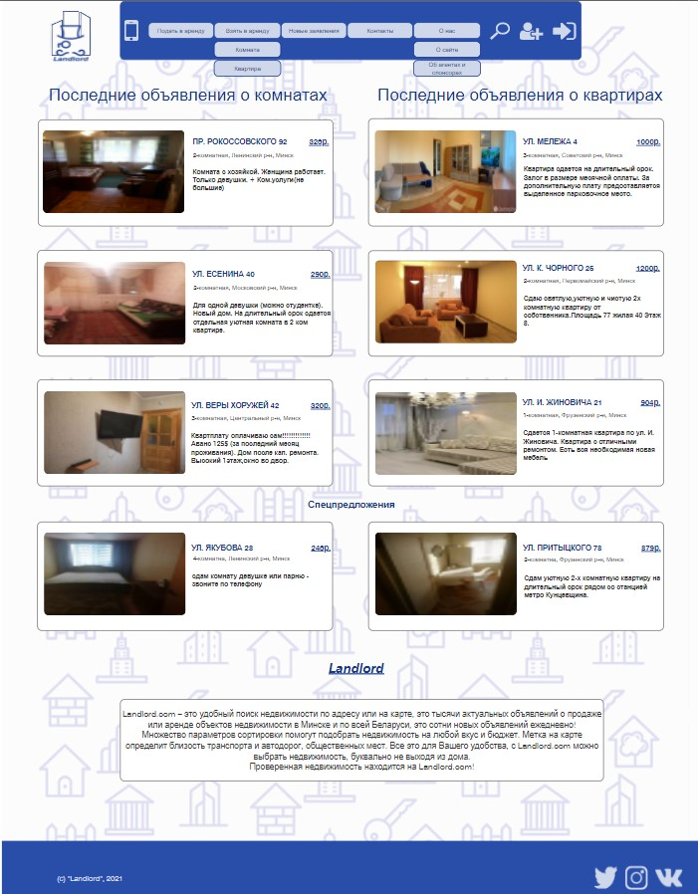

Сложность структуры сайта соответствует контенту и задачам.



Есть меню и ссылка на него на каждой странице.





1. **Навигация.**

Пользователю всегда понятно, в каком разделе сайта он находится.

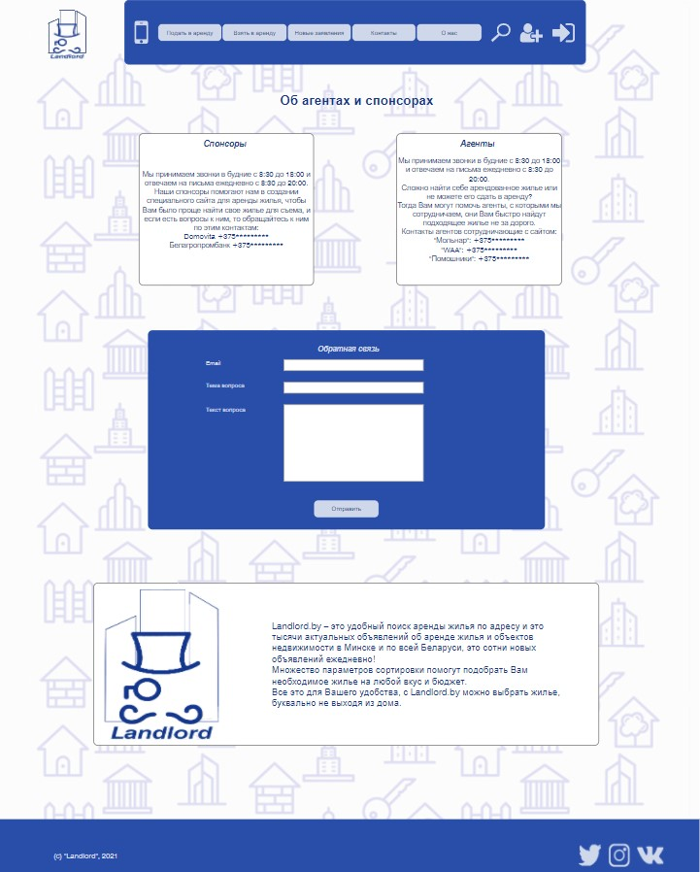



По заголовку категории, страницы, блока можно понять их содержимое.



Логотип является ссылкой на главную страницу на всех страницах, кроме главной.



Нет «тупиковых» страниц.



Сайт не блокирует кнопку «Ваck (Назад)» браузера.

Кнопка «Ваck (Назад)» всегда возвращает на предыдущую посещенную страницу.

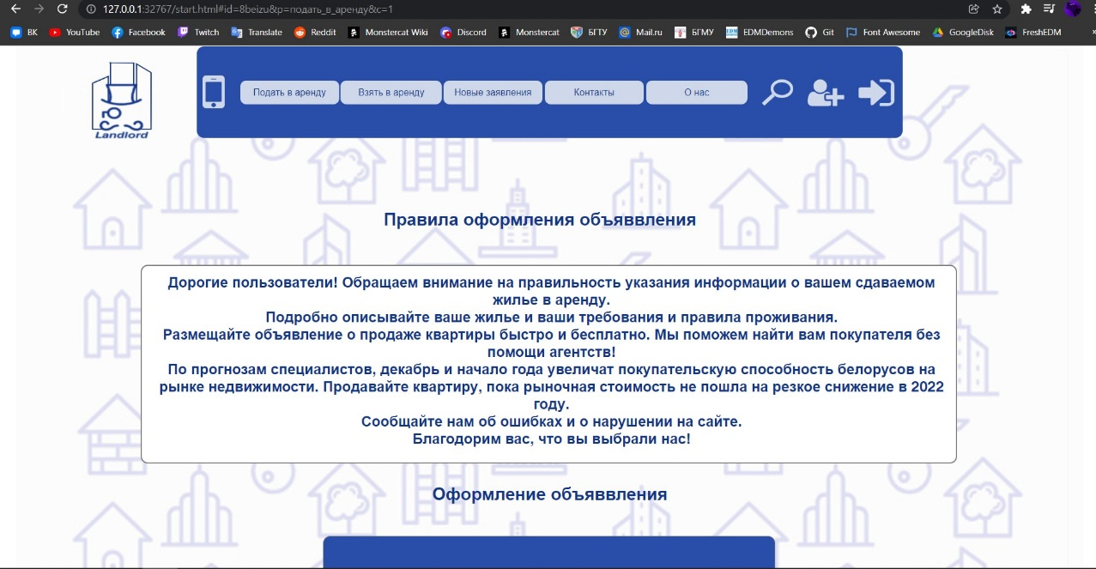

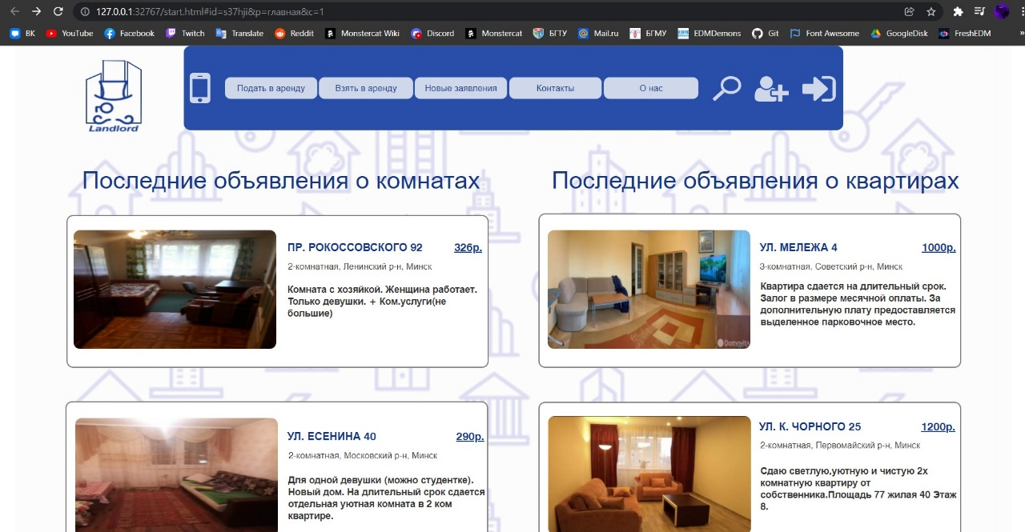

*Главное меню.*

Главное меню есть на всех страницах, в одном и том же месте.





Пункты меню расположены в порядке убывания их значимости.



1. **Структура страниц сайта**

*Шапка (header).*

Логотип расположен в одном и том же месте на всех страницах сайта.





*Блоки в основной области.*

Самые важные блоки расположены на первом экране.



Соблюдается баланс между информационными блоками и пустым пространством, что способствует восприятию сайта пользователями.



Понятные и заметные заголовки, правильное использование цветов фона, рамок и пустого пространства позволяют визуально разделять страницу на заметные и логичные информационные блоки.



Каждый блок можно охватить одним взглядом.



*Элементы.*

Все кликабельные элементы выглядят очевидно кликабельными, а курсор мыши видоизменяется при наведении на них.

Все некликабельные элементы выглядят некликабельными и курсор мыши не видоизменяется при наведении на них.

«Цена – рядом с товаром», т. е. все связанные элементы находятся рядом друг с другом.

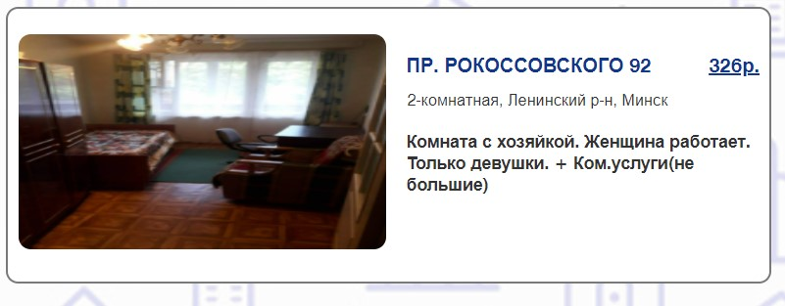

Значение иконок и графических элементов интуитивно понятно.



Элементов, привлекающих внимание, мало (анимация, крупные, цветные тексты и пр.).

1. **Поиск**

*Поле поиска.*

Поле поиска доступно на любой странице сайта.





Поле поиска находится в ожидаемом месте.



На странице одно поле поиска.



1. **Текст**

Изложение соответствует принципу перевернутой пирамиды: сначала важное, потом остальное.



Текст лаконичен, без «воды».



Текст структурирован: заголовки, подзаголовки, абзацы; цитаты, списки (тогда текст легко сканируется).



**Эвристическая оценка:**

1. В любой момент времени система показывает, что с ней происходит. Да



1. Система использует термины, понятия и метафоры, присутствующие в реальном мире, а не обусловленные компьютером. Да



1. В любой момент пользователь контролирует систему, а не наоборот. Любую команду можно отменить или повторить. Нет
2. В любой момент времени система выглядит и функционирует единообразным и стандартным способом. Да



1. Интерфейс системы препятствует появлению человеческих ошибок. Да

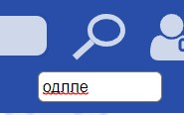

1. В любой момент времени интерфейс показывает объекты и команды сам, не требуя от пользователя вспоминать их. Да



1. В интерфейсе есть методы ускорения работы, предназначенные для опытных пользователей и не мешающие пользователям неопытным. Нет
2. Интерфейс эстетичен и в любой момент времени не содержит ненужной сейчас информации. Да



1. Интерфейс помогает пользователям обнаруживать и исправлять проблемы, включая человеческие ошибки. Нет
2. Справка доступна в любой момент времени. Она достаточна, но не избыточна; к ней легко обращаться; она не абстрактна, а нацелена на решение конкретных задач пользователя; в ней описываются конкретные шаги по решению проблем. Нет

**Экспертная оценка функциональности:**

* 1. Имеется ли на странице четкая визуальная иерархия элементов? Да



* 1. Легко ли отличить один уровень заголовков от другого? Да



* 1. Достаточно ли легко понять навигацию по сайту? Да



* 1. Используется ли однообразная навигация на всех страницах сайта? Да



* 1. Используется ли на сайте приемлемый и однообразный язык текстов? Да



* 1. Есть ли у сайта карта и страница с контактной информацией? Легко ли их найти? Нет
  2. Если ваш сайт очень большой, есть ли на нем инструмент поиска? Да



* 1. Есть ли внутренний поиск по сайту? Нет
  2. Присутствует ли на каждой странице сайта ссылка на его главную страницу? Да





* 1. Располагается ли логотип компании в верхнем левом углу и ведет ли ссылка с логотипа на главную страницу? Да



* 1. Выделены ли ссылки? Нет
  2. Четко ли выделены цветом ссылки, которые пользователь уже посетил? Нет
  3. Не выделять текст, который не является ссылкой, и выделять текст, который является ссылкой. Нет
  4. Есть ли у сайта понятная и полезная страница ошибки 404, которая работает с любого уровня сайта? Нет

## Выявленные проблемы интерфейсов и рекомендации по их устранению

По результатам экспертного тестирования нарушений в данном интерфейсе выявлено не было, проблем в информационной структуре или функциональном соответствии элементов обнаружено не было. Таким образом, можно сказать, что интерфейс спроектирован грамотно и при его разработке учитывались все принципы юзабилити.

По результатам пользовательского тестирования, не было выявлено проблем, связанных с интерфейсом. Пользователь легко находил нужную ему информацию, и с простой выполнял данные ему задания. Все пользователи получили положительные оценки.

# ЗАКЛЮЧЕНИЕ

Во время проектирования интерфейсов сайта были получены полезные навыки использования таких программ, как Axure RP, CorelDraw, PhotoShop. Были изучены и выполнены на практике все этапы проектирования интерфейсов. Открытием стала важность дизайна интерфейса, его влияние на результирующую оценку продукта и общий успех решения.

В результате была определена предметная область, цели, задачи проекта, целевая аудитория, список потребностей и возможностей пользователей, был сделан обзор аналогов. Далее был разработан сперва статический, а после и динамический прототип. После он был протестирован и исправлен. Затем был разработан логотип и стилистика, определенна цветовая гамма, выбран шрифт. Была создана сетка. После этого был создан дизайн главной и остальных страниц. Завершающим этапом было юзабилити-тестирование, в котором приняли участие 3 человека.

По итогам курсовой работы был разработан дизайн интерфейса сайта аренды жилья «Landlord», тестирование которого показало, что он соответствует всем принципам дизайна и юзабилити.

# СПИСОК ИСПОЛЬЗОВАННОЙ ЛИТЕРАТУРЫ

1. Т. В. Кишкурно. Конспект лекций по предмету: «Дизайн и юзабилити интерфейсов пользователя»
2. Кишкурно, Т. В. Дизайн и юзабилити интерфейсов пользователя : учебно-метод. пособие по курсовому проектированию для студентов спец. 1-40 05 01-03 «Информационные системы и технологии (издательско-полиграфический комплекс)» / сост.: Т. В. Кишкурно, Т. П. Брусенцова. - Минск : БГТУ, 2020. - 120 с.

**Содержание**

1. АНАЛИТИЧЕСКИЙ ОБЗОР И АНАЛИЗ ТРЕБОВАНИЙ 3

**1.1.** **Описание предметной области** 3

**1.2.** **Обзор основных аналогов** 3

**1.3.** **Описание целей и задач проекта** 10

**1.4.** **Описание целевой аудитории** 10

**1.5.** **Описание персонажей проекта и определение их проблематики** 11

**1.6.** **Сценарий взаимодействия персонажей с интерфейсом**…………………………………………………………..16

**1.7.** **Список потребностей пользователей и возможностей на проекте** 16

2. ПРОЕКТИРОВАНИЕ ИНТЕРФЕЙСОВ 17

**2.1.** **Перечень функциональности проекта** 17

**2.2.** **Описание информационной структуры приложения и результатов тестирования ее по сценариям пользователя**…………………………………………………………..18

**2.3.** **Описание каждой страницы проекта** 20

**2.4.** **Разработанные статические прототипы интерфейса** 21

**2.5.** **Разработанный динамический прототип** 25

**2.6.** **Результаты тестирования прототипа и его доработка по замечаниям респондентов** 25

3. ДИЗАЙН ИНТЕРФЕЙСОВ ПРОЕКТА 26

**3.1.** **Разработанные логотип и стилистика** 26

**3.2.** **Определение выбора шрифтов** 32

**3.3.** **Определение цветовой гаммы** 32

**3.4.** **Описание выбора общих положений сетки и расстояний** 33

**3.5.** **Созданные дизайн-макеты интерфейсов всех остальных страниц со стилями всех элементов** 39

**3.6.** **Состояния динамических элементов на страницах** 46

**3.7.** **Разработанные дизайн-макеты интерфейсов для адаптивной версии сайта** 47

4. ЮЗАБИЛИТИ-ТЕСТИРОВАНИЕ 54

**4.1.** **Юзабилити-тестирование через имитацию поведения пользователей** 54

**4.2.** **Экспертное тестирование проекта** 63

**4.3.** **Выявленные проблемы интерфейсов и рекомендации по их устранению** **111**

ЗАКЛЮЧЕНИЕ 112

СПИСОК ИСПОЛЬЗОВАННОЙ ЛИТЕРАТУРЫ 113